

ОТЧЕТ О ПРОДЕЛАННОЙ РАБОТЕ ЗА 2025 ГОД
ДЕПУТАТА ТУЛЬСКОЙ ГОРОДСКОЙ ДУМЫ
7-ГО СОЗЫВА

ЭРКА

АЛЕКСЕЯ АЛОИСОВИЧА

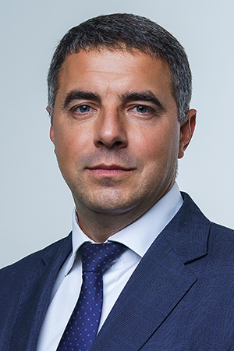
Уважаемые жители города Тулы!

Представляю отчет о проделанной работе за 2025 год в качестве депутата Тульской городской Думы.
2025 год для города-героя Тулы стал временем плодотворной и конструктивной работы. Этот отчет — о конкретных делах, решениях и результатах, достигнутых благодаря совместным усилиям депутатского корпуса и администрации города, при поддержке Губернатора Тульской области Д.В. Миляева, и, что самое важное, активных и неравнодушных жителей Тулы. Убежден, сложившийся командный принцип работы и в дальнейшем позволит эффективно и конструктивно решать все городские вопросы.
В 2025 году Тульская городская Дума провела 12 заседаний, по итогам которых было принято более 260 решений.
Основой для планомерного развития города стал бюджет на 2026 год и плановый период 2027-2028 годов. Этот документ сформирован в соответствии с ключевыми приоритетами: укрепление социальной сферы, развитие инфраструктуры и повышение качества жизни туляков.
Был утвержден Прогнозный план приватизации муниципального имущества на 2026 год. Его реализация через аукционы и конкурсы позволит привлечь в городской бюджет планируемые 60 миллионов рублей.
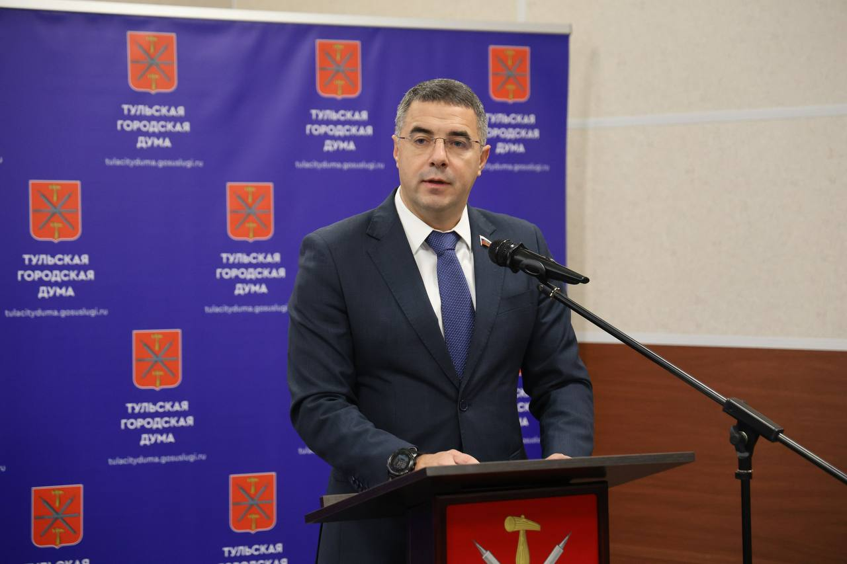
Увеличено финансирование муниципального проекта «Наш город» в 2026 году: размер средств, выделяемый на реализацию заявок жителей, вырос на 30% и составит 200 миллионов рублей (против 150 миллионов рублей в 2025 году). Проект, который реализуется по инициативе депутатов Тульской городской Думы и администрации города с 2021 года, доказал свою эффективность: за пять лет благоустроено более 1600 объектов различной сложности – от замены оконных блоков в подъездах многоквартирных домов до модернизации уличного освещения, от ремонта тротуаров до обустройства современных спортивных и игровых площадок. Увеличение финансирования позволит расширить перечень объектов и откликнуться на большее число запросов туляков. Проект «Наш город» остается уникальным механизмом решения локальных, но важных для жителей задач, не охваченных другими программами благоустройства. Уверен, что благодаря слаженной работе депутатов, администрации и активной позиции горожан мы сможем и дальше преображать облик Тулы, делая ее комфортнее для жизни.
В целях повышения прозрачности и эффективности контроля с 31 октября 2025 года полномочия по внешнему муниципальному финансовому контролю переданы Счетной палате Тульской области.
В связи с вступлением в силу нового Федерального закона «Об общих принципах организации местного самоуправления в единой системе публичной власти» ведется планомерная работа по приведению местных нормативных актов в соответствие с федеральным законодательством. Эта работа будет продолжена в 2026 году.
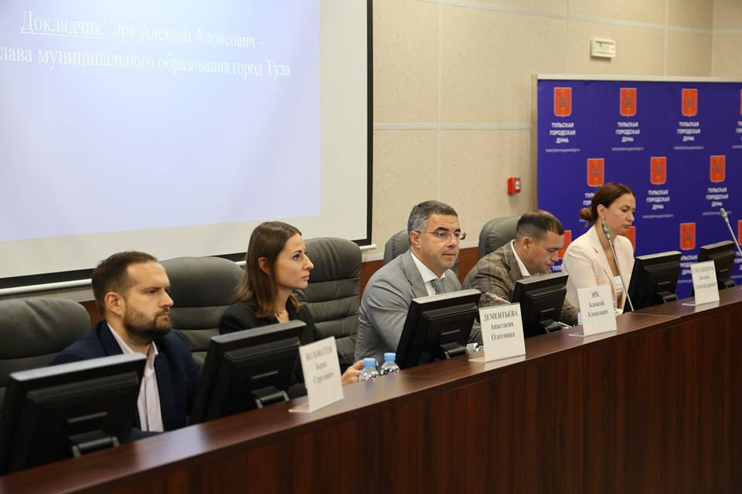
Важным инструментом учета мнения горожан остаются публичные слушания. В отчетном году было организовано и проведено 230 таких мероприятий по вопросам градостроительства, изменений в Устав города, Правил благоустройства и обсуждения бюджета.
В год 80-летия Великой Победы Тульская городская Дума выполнила поручение Президента Российской Федерации, присвоив звание «Почетный гражданин города-героя Тулы» 26 участникам и инвалидам Великой Отечественной войны. Для всех ветеранов этой категории была установлена единовременная социальная выплата в размере 50 тысяч рублей.
Принят комплекс мер, направленных на поддержку защитников Отечества и членов их семей:
- бесплатным питанием обеспечены дети участников СВО из числа учащихся 6-11 классов.
- предоставлено право бесплатной парковки на платных городских парковках для транспортных средств участников СВО, их детей, родителей, а также семей погибших (умерших) защитников.
- продлена на 2026 год льгота в размере 50% по оплате найма жилого помещения для участников СВО и членов их семей.
В 2025 году был учрежден памятный знак «За участие в специальной военной операции от благодарных туляков». Эта медаль - символ признательности города своим защитникам. Первые награды были вручены на заседании Думы, а также в ходе поездки в Курскую область.
В течение года мы отмечали наградами Тульской городской Думы участников СВО, волонтеров, медиков и всех, кто вносит вклад в нашу общую Победу.
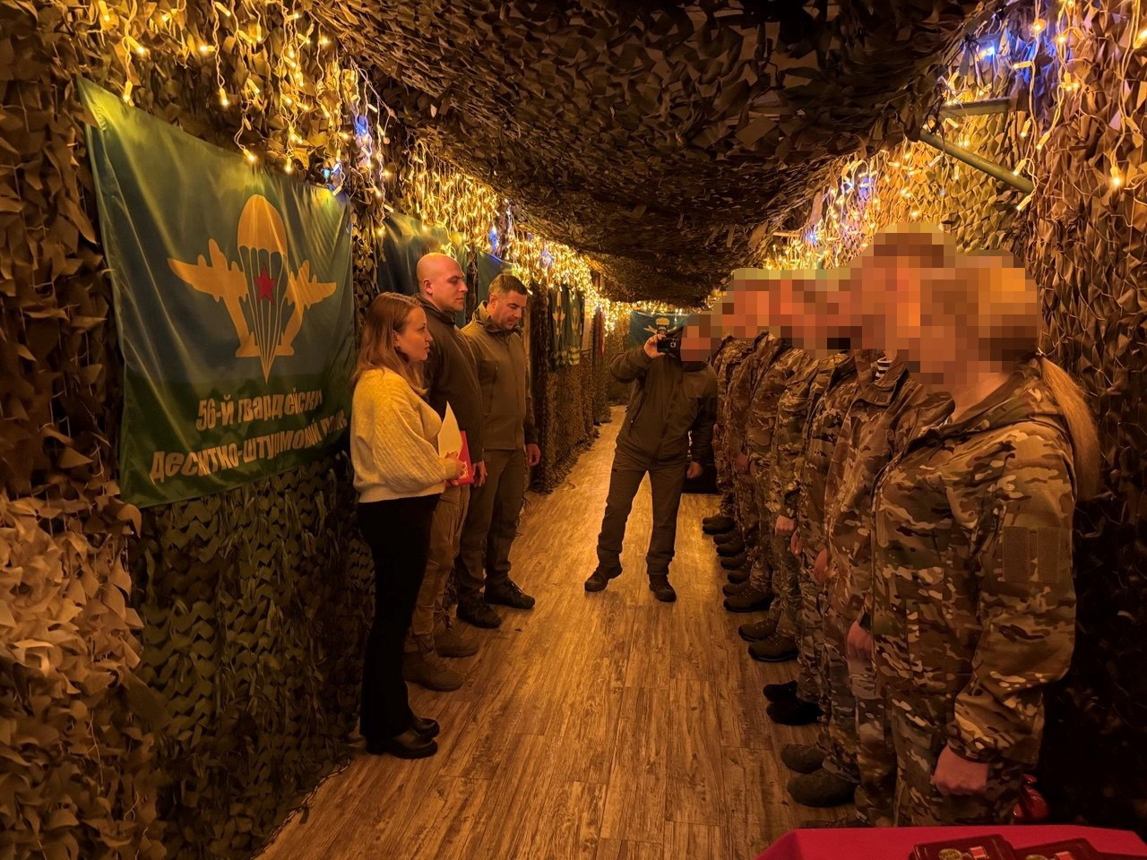
Наряду с нормотворческой деятельностью в течение года велась системная работа по поддержке участников СВО и их близких, военных медиков, жителей новых и приграничных территорий. Совместно с коллегами-депутатами, волонтерами проекта «Медики для Победы», активистами и социальными партнерами в течение года мы участвовали в формировании и доставке дополнительной помощи.
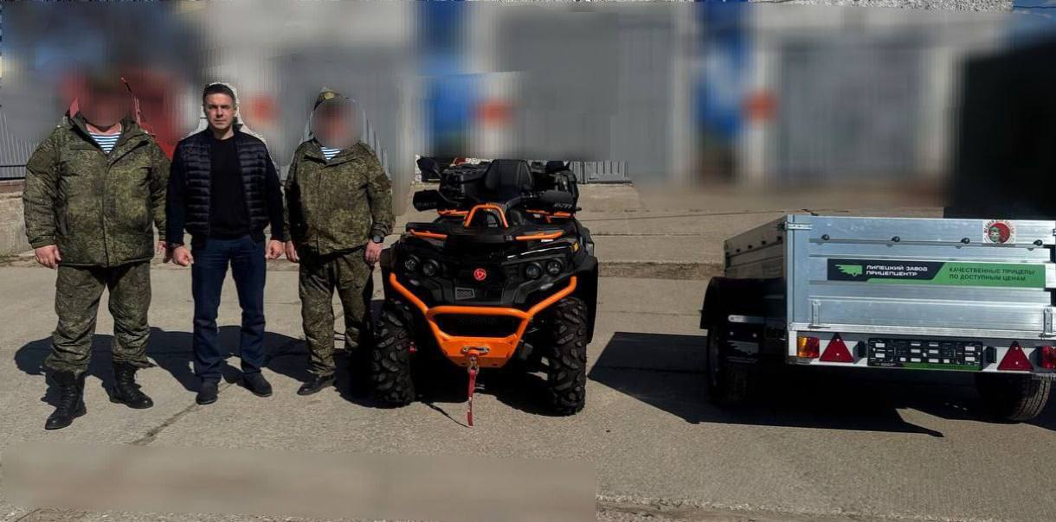
Как руководитель волонтерской группы «Медики для Победы» в течение года 12 раз выезжал с гуманитарными грузами в воинские части и военные госпитали, расположенные рядом с зоной боевого соприкосновения. Помощь формировалась максимально адресно, исходя из запросов подразделений, и охватывала широкий спектр необходимого снаряжения и оборудования:
- Средства мобильности и связи: квадроциклы, прицепы, автомобили повышенной проходимости, мотоциклы, а также современные средства связи — спутниковые терминалы Starlink, системы РЭБ, рации, квадрокоптеры, включая специализированные модели «Mavic 3Т».
- Инженерное и техническое обеспечение: генераторы (бензиновые и дизельные), дизельные отопители, сварочные аппараты, строительные материалы и инструменты, запасные части для техники, включая для автомобиля «Скорой помощи».
- Средства защиты и экипировка: бронежилеты, маскировочные сети, термоодеяла, одежда и обувь для различных погодных условий.
- Медицинское оборудование и расходные материалы: от перевязочных средств и медикаментов до специализированной техники, такой как стоматологическая установка.
- Оборудование для реабилитации и быта: для поддержки госпиталей передавались шведские стенки, эспандеры, ноутбуки, МФУ, телевизоры и другие предметы для создания восстановительной среды и комфорта бойцов.
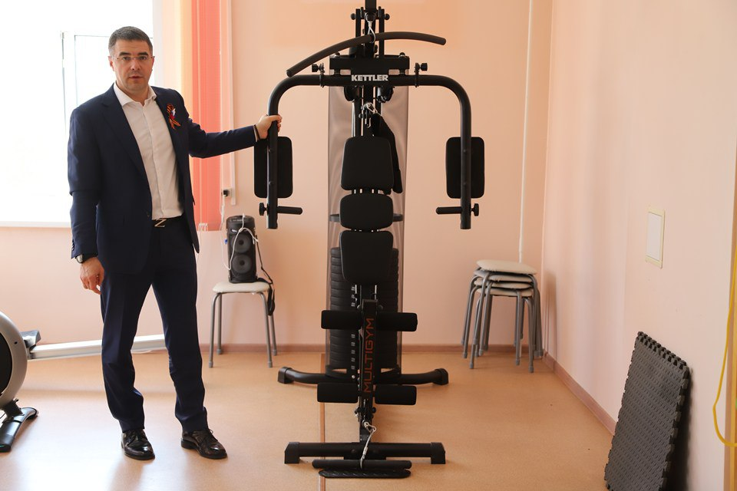
Уверен, что важно быть рядом с нашими бойцами не только на передовой, но и в период восстановления после ранений и травм. Именно поэтому вместе с коллегами-депутатами, аппаратом Думы мы организовали постоянную работу по поддержке военных госпиталей. В течение года оказывалась необходимая дополнительная помощь этим медицинским учреждениям: передавалось реабилитационное оборудование (велотренажеры, силовой тренажер, беговая дорожка, настенный турник, теннисный стол), специализированная медтехника (миостимулятор, прибор для измерения остроты слуха, дефибрилятор), оборудование для создания комфортных условий (кондиционер, вентиляторы) и др. Не менее важным считаю личное общение и внимание. Мы приезжали, чтобы лично поздравить бойцов с праздниками, вручить подарки и поддержать их морально. Для наших защитников и медицинского персонала организовывались концерты с участием тульских артистов. Атмосфера заботы и поддержки, личное участие – наш вклад в скорейшее выздоровление парней, возможность выразить им глубочайшую благодарность.
В течение года в региональной общественной приемной Председателя Партии «Единой Россий» проводил приемы в рамках единых дней приемов участников СВО, в ходе которых рассматривались вопросы военнослужащих и их близких, обращения волонтеров, оказывающих поддержку нашим бойцам. Была оказана адресная помощь, в том числе по приобретению реабилитационного оборудования, волонтерским объединениям передано швейное оборудование, техника для производства сублимированных продуктов и др.
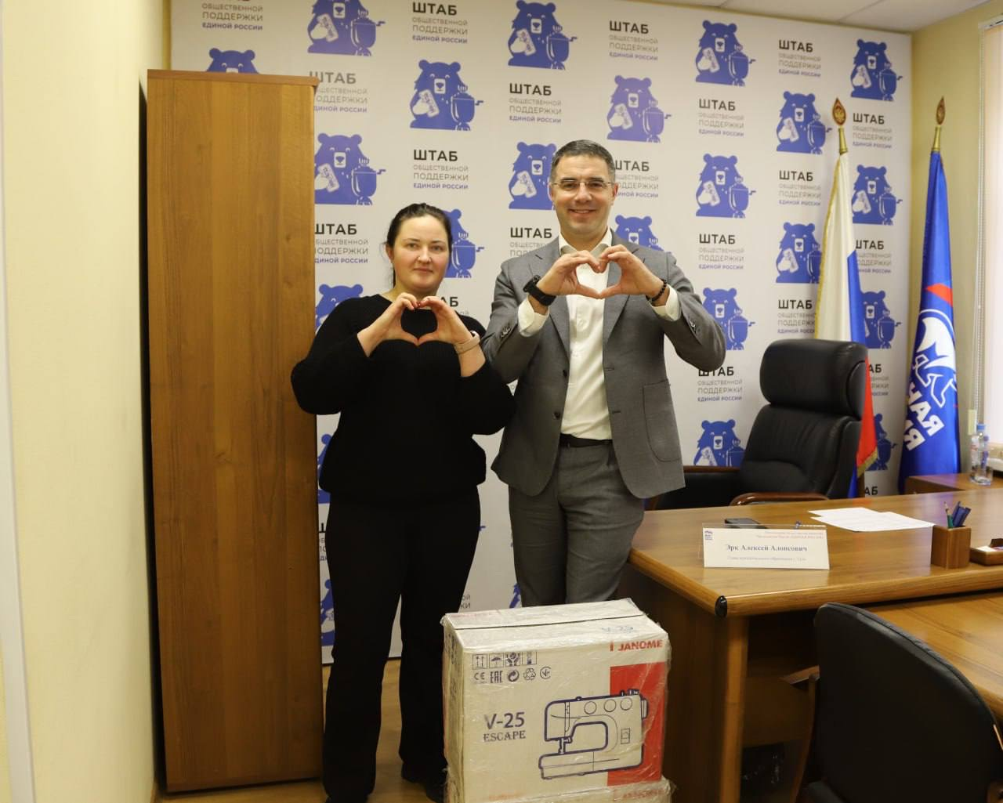
Так, после обращения руководителя объединения «Нашим», была приобретена профессиональная швейная машинка. Волонтеры изготавливают противодроновые одеяла, подушки, вяжут носки, плетут маскировочные сети, льют окопные свечи и передают бойцам.
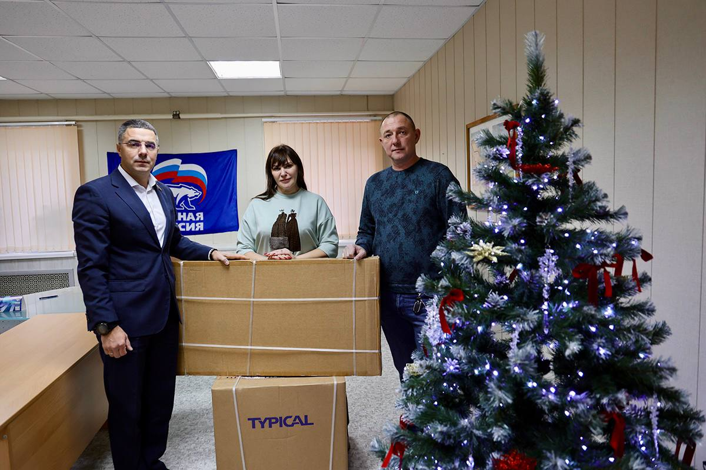
Для активистов «Хозяюшки 71» было закуплено специальное оборудование для производства и фасовки сублимированных продуктов (супов, каш), которые всегда ждут бойцы.
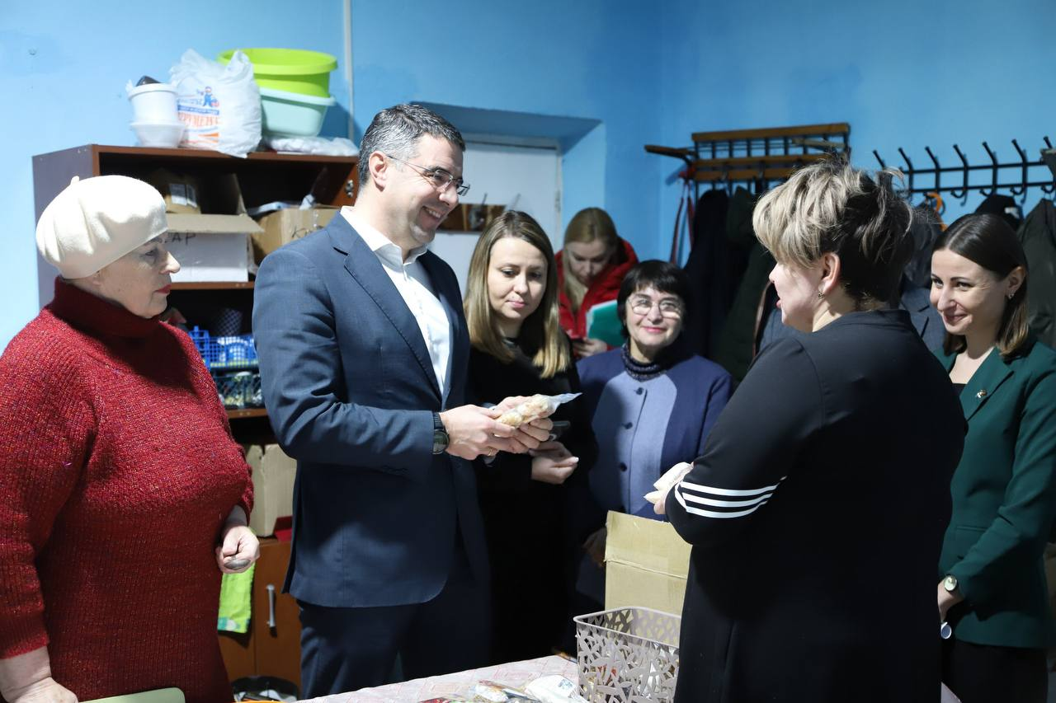
Поддержка волонтерских организаций и их инициатив — наш вклад в общее дело помощи защитникам Отечества. Тульская область – в числе лидеров по количеству волонтерских объединений, которые помогают участникам СВО и мирным жителям. Тульская область – столица народных полков. В регионе более 250 волонтерских групп. Наша волонтерская семья объединяет тысячи добровольцев. Со многими знаком лично. Вместе мы делаем одно общее дело!
Значительное внимание было уделено сотрудничеству с Центром «Герой 71». В ходе совместных с коллегами посещений мы встречались с участниками специальной военной операции, членами их семей, волонтерами, передавали дополнительную помощь бойцам. «Герой 71» зарекомендовал себя как ключевой координационный центр и «единое окно», где защитники Отечества и их близкие могут получить необходимые консультации и поддержку, что делает всю систему помощи более адресной и эффективной.
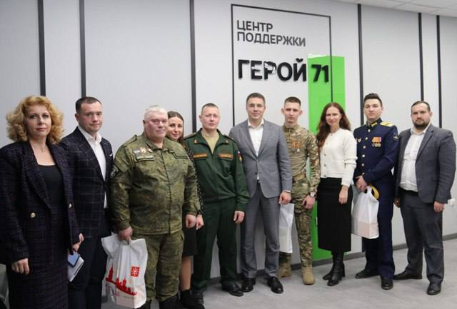
Для меня большой честью было представить Тулу на встрече Президента России Владимира Владимировича Путина с главами муниципалитетов в рамках II Всероссийского муниципального форума «Малая родина – сила России». В ходе диалога я поднял тему всесторонней поддержки участников специальной военной операции и доложил главе государства о реализации в нашем регионе кадрового проекта «Герой71», инициированного Губернатором Дмитрием Вячеславовичем Миляевым. Этот проект стартовал 1 февраля 2025 года, и Тульская область стала одной из первых в стране, где реализуется подобная кадровая инициатива. Защитникам Отечества предоставляются комплексные возможности для адаптации, переобучения и трудоустройства после выполнения боевых задач. Его главная инновация — полная цифровизация процесса через портал госуслуг, что обеспечивает прозрачность, удобство и защиту персональных данных. Проект получил высокую оценку Президента. Владимир Владимирович дал поручение тиражировать успешный тульский опыт на другие регионы, в том числе по интеграции мер поддержки участников СВО с Единым порталом госуслуг и организации их подготовки для поступления на государственную и муниципальную службу.
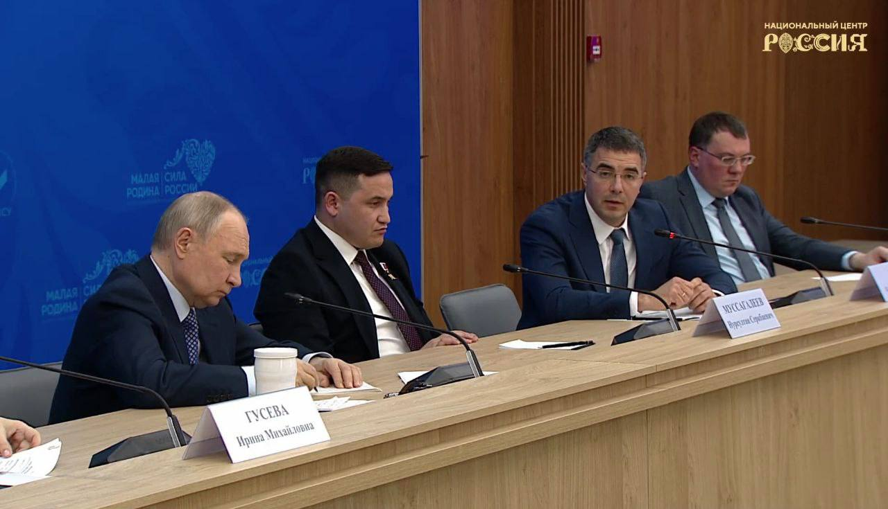
В рамках кадрового проекта «Герой 71» стал наставником участника СВО Сергея Валентиновича Красильникова. В течение года мы работали над его проектом использования здоровьесберегающих технологий по методике д.м.н. В.Ф. Базарного "Здоровое гармонично раскрепощённое развитие детей в учебно-познавательном процессе" в образовательных учреждениях. В ходе стажировки мы приняли решение о целесообразности профессионального образования и С.В. Красильников восстановился в ТГПУ им. Л.Н. Толстого, сейчас он обучается на первом курсе магистратуры Института детства по направлению «Управление образованием». Комплексный подход, заложенный в программе «Герой 71», сочетающий стажировку с практической работой и образовательными программами, помогает участникам СВО максимально реализовать свой потенциал.
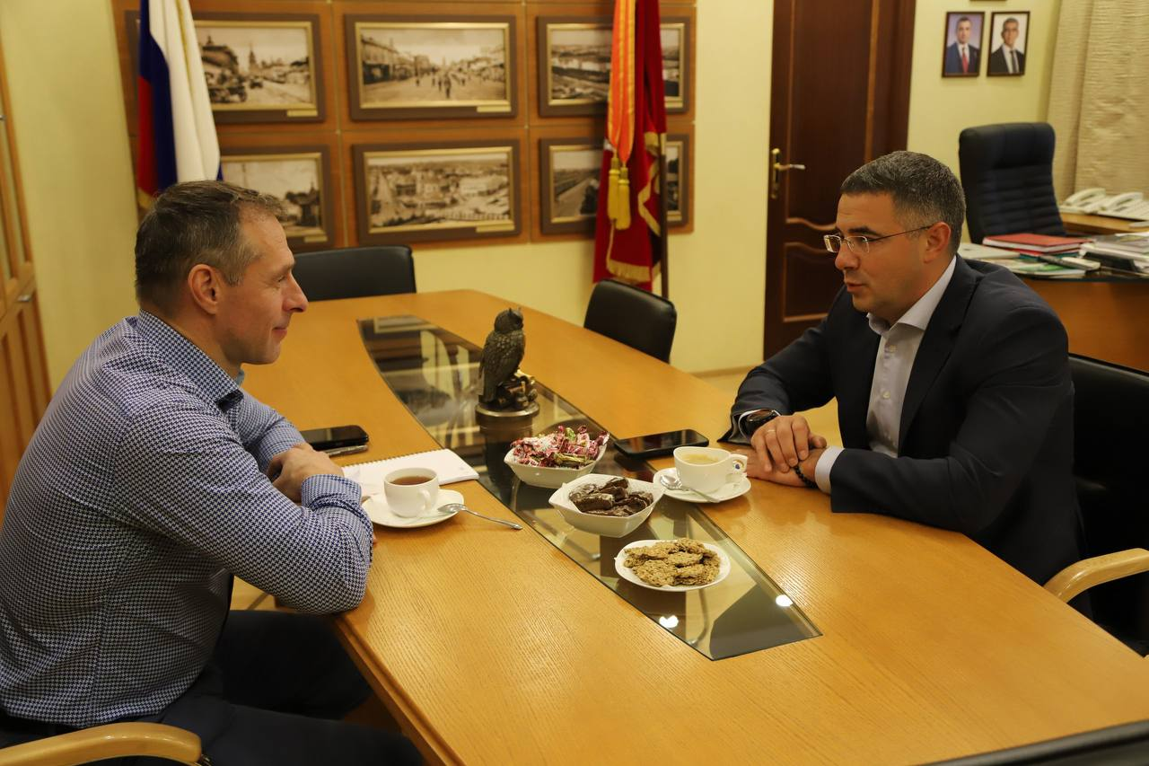
Поддержка защитников Отечества и забота о ветеранах — наш долг. Но столь же важна и повседневная работа по созданию комфортных условий для жизни туляков. Именно этой цели служит комплексная работа по развитию городской среды, благоустройству общественных пространств, важным инструментом которой является муниципальный проект «Наш город».
В 2025 году в ходе реализации проекта «Наш город» в тесном взаимодействии с жителями и администрацией города в Туле в 2025 году было благоустроено около 400 объектов на общую сумму порядка 150 млн рублей. Контроль качества и обратная связь с жителями являются неотъемлемой частью работы.
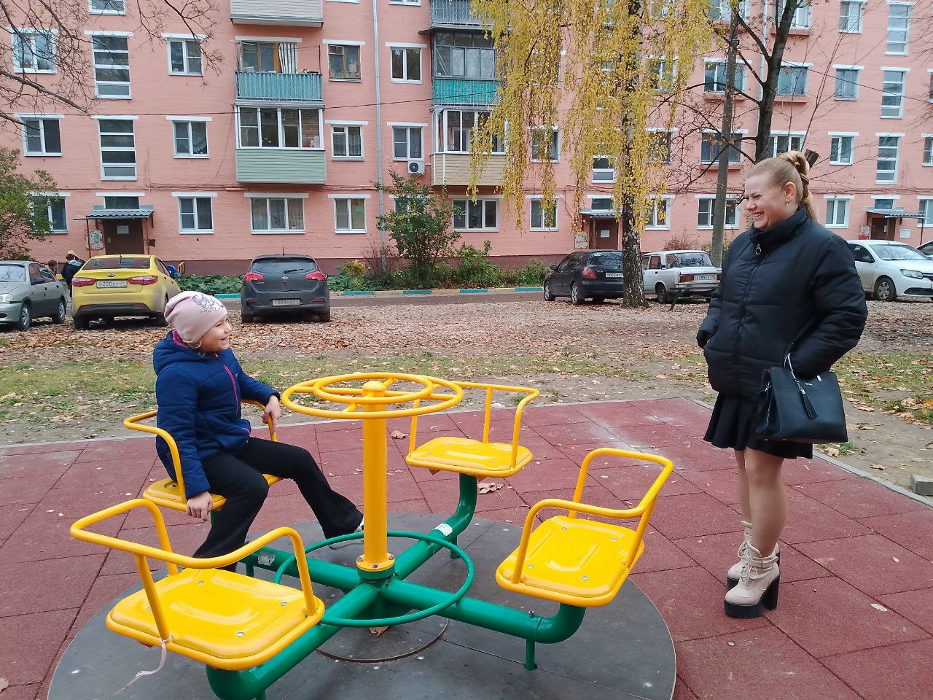
Все 20 объектов, которые я лично курировал в течение 2025 года, были сданы в установленные сроки с надлежащим качеством работ.
№ | Виды работ | Адрес
 | Установка детского оборудования с устройством травмобезопасного покрытия | г. Тула, ул. Металлургов, д. 38
 | Замена чердачных люков в подъездах МКД | г. Тула, ул. Кирова, д. 192
 | Ремонт полов с облицовкой плиткой на 1-х этажах подъездов МКД | г. Тула, ул. Р. Зорге, д. 19б
 | Замена деревянных окон на пластиковые (с 4 по 6 подъезды 9этажей) | г. Тула, ул. Степанова, д.34
 | Ремонт входных групп у 3-го и 4-го подъездов | г. Тула,  Гарнизонный проезд, д. 2 Д
 | Установка оборудования для скейт-парка | г. Тула,  пос.Плеханово,  ул. Заводская, д. 17а
 | Замена оконных блоков в подъездах | г. Тула, с.Алешня, ул. Молодёжная, д. 2
 | Замена оконных блоков во 2-м подъезде | г. Тула, с. Алешня, ул. Победы, д. 4А
 | Замена оконных блоков в подъездах | г. Тула, с. Алешня, ул. Победы, д. 2А
 | Замена оконных блоков в 3-м подъезде | г. Тула, пос.Масловский водозабор, д.1
 | Замена оконных блоков в подъездах | г. Тула, с. Федоровка, ул. Станционная, д.8
 | Устройство наружного освещения | г. Тула, п. Первомайский, в районе д.3
 | Замена подъездных окон в подъездах 1,2,3,4,5,6 | г.Тула, ул.Староникитская,  д.10
 | Устройство дорожки к детской площадке | г. Тула, ул. Братьев Жабровых, д. 12
 | Ремонт тротуара | г. Тула, ул. Мира, д. 16
 | Устройство ограждения | г. Тула, ул. Революции, д. 20
 | Установка лавочек | г. Тула, ул. Демидовская, д. 74
 | Замена почтовых ящиков | г. Тула, ул. Галкина, д. 36
 | Ремонт цоколя | г. Тула, ул. Горького, д. 17
 | Устройство наружного освещения | г. Тула, ул. Галкина, д. 13
Для обеспечения этого результата был организован системный мониторинг: еженедельные совещания с ответственными лицами, на которых отслеживался график и ход работ. Не менее важным элементом контроля стали совместные с жителями, старшими по домам и активистами выездные инспекции непосредственно на объектах.
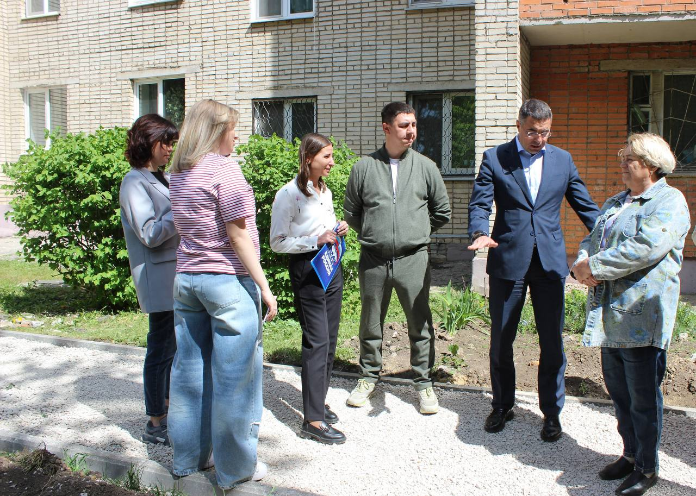
Ярким примером реализации инициатив жителей стал новый скейт-парк в поселке Плеханово, который был открыт в августе 2025 года. Важно подчеркнуть, что инициаторами создания этой спортивной площадки стали сами подростки, которые также участвовали в выборе конструкций и элементов для тренировок. Работы велись поэтапно: в 2023 году была подготовлена и заасфальтирована территория, а в 2025-м установлено современное оборудование для скейтинга, смонтировано освещение и выполнено озеленение. Именно такой подход, когда профессиональный контроль сочетается с вниманием к мнению тех, для кого и создаются комфортные общественные пространства, позволяет сделать благоустройство по-настоящему качественным и нужным людям.
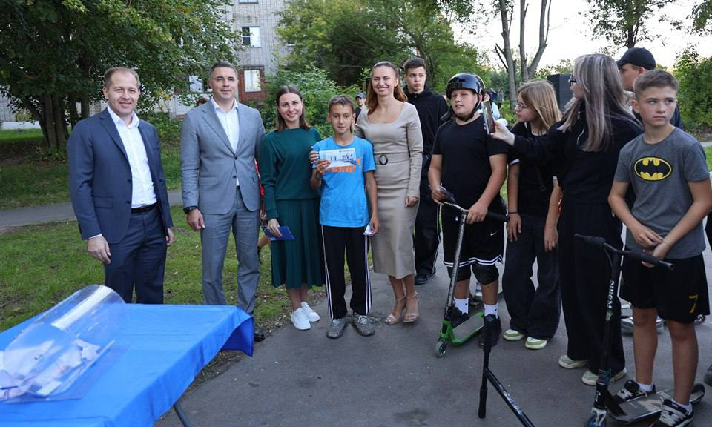
На основе обращений граждан в 2025 году сформирован предварительный перечень объектов для благоустройства в 2026 году.
№ п/п | Виды работ | Адрес
1 | Устройство ограждения | г. Тула, ул. Революции, д.20
2 | Установка окон в подъездах | г.Тула, Красноармейский проспект, д.46А
3 | Благоустройство  территории (асфальтирование) | г. Тула, ул. М. Тореза, д. 7
4 | Замена дверей входных групп в подъездах | г. Тула, ул. Демидовская, д. 82
5 | Установка ограждения на придомовой территории | г. Тула,  ул. М. Горького, д. 12
6 | Установка тамбурных дверей со стеклом из ПВХ с усилением нижней части металлической пластиной (4 и 7 подъезды) | г. Тула,  ул. Максимовского, д. 11
7 | Установка спортивного оборудования (комплекс воркаут) | г. Тула,  ул. М. Горького, д. 20
8 | Устройство пешеходной дорожки к агитплощадке | г.Тула, пос. Обидимо, ул. Комсомольская площадь
9 | Асфальтирование парковочного пространства на придомовой территории | г. Тула,  ул. М. Горького, д. 29 а
10 | Замена окон на пластиковые (4 подъезда, 5 этажей) | г. Тула, ул. Шухова, д. 28
11 | Укладка плитки в подъездах № 1, 2, 3, 4 со второго по пятый этаж | г. Тула, ул. Р. Зорге, д. 19 б
12 | Замена входных дверей в подъездах № 4, 5, 6, 7, 8 | г. Тула, ул. Пролетарская, д. 28
13 | Установка качели ИО-101 с укладкой резинового покрытия  Укладка резинового покрытия под существующую карусель | г. Тула, ул. Кирова, д. 19
14 | Установка хромированных перил на первых этажах в подъездах | г. Тула, ул. Пролетарская, д. 22
15 | Укладка резинового покрытия под существующее спортивное оборудование | г. Тула, ул. Марата, д. 166
16 | Косметический ремонт в подъезде № 1, 2 (побелка и покраска) | г. Тула, ул. Серова, д. 5
17 | Замена окон в подъездах дома  1,2, 3 подъезды | г. Тула, ул. Токарева, д. 85
18 | Замена окон в подъездах дома  1 и 4 подъезды | г. Тула, кв-л Малые Гончары, д. 4
Большую роль играет и личное участие в благоустройстве нашего города, которое часто становится отправной точкой для будущих проектов. Эта работа носит системный характер и проходит в тесном взаимодействии с жителями, исполнительной властью и депутатским корпусом.
Так, в апреле мы вместе с жителями Зареченского округа, главой администрации Ильей Ильичом Беспаловым, министром ЖКХ, коллегами-депутатами и школьниками провели масштабный субботник в сквере между улицами Литейной и Луначарского. Поводом стала инициатива жительницы Ирины Ивановой, с которой она обратилась на личный прием. Вместе мы не только навели порядок, но и обсудили концепцию будущего комплексного благоустройства этой территории: зонирование, установку детской и спортивной площадок, прогулочные дорожки, озеленение и освещение. Работы запланированы в 2026 году.
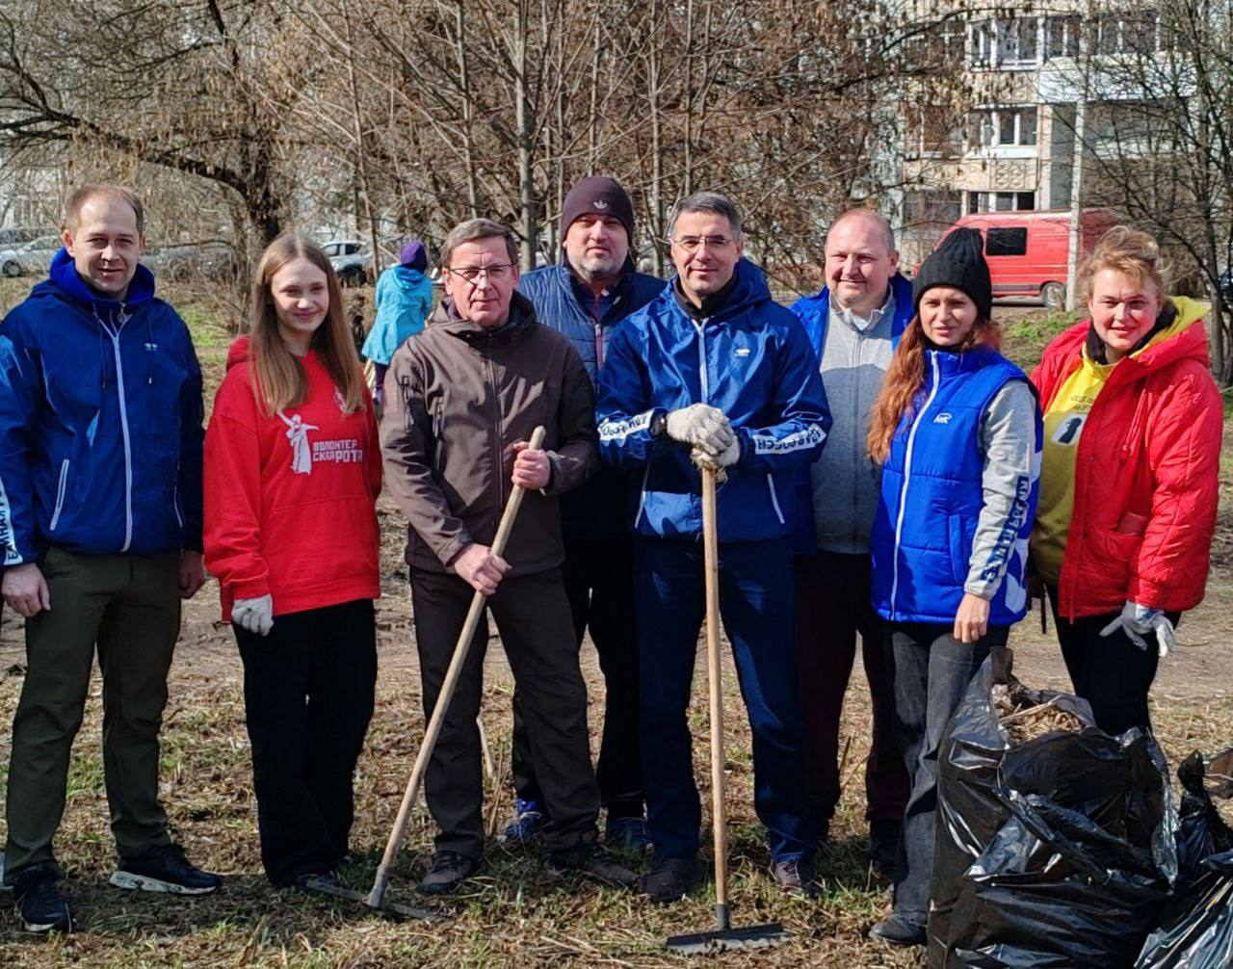
Всегда в центре внимания - социальные объекты. В марте мы вместе с депутатами и медработниками привели в порядок территорию Центра детской психоневрологии. Для нас важно, чтобы маленькие пациенты и их родители чувствовали заботу и комфорт.
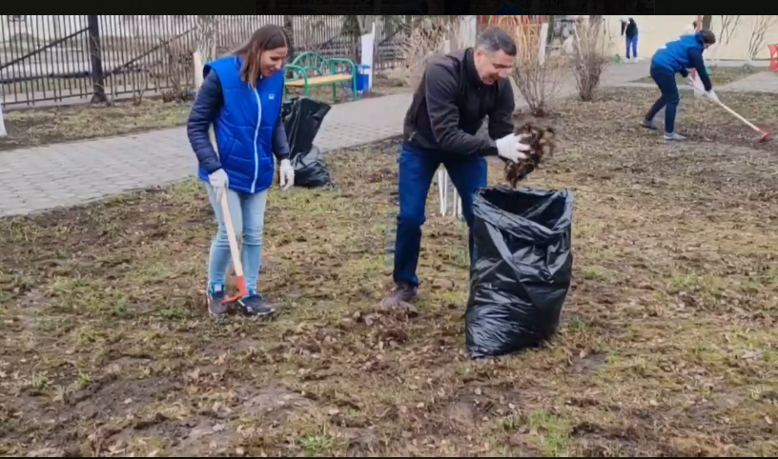

Особое значение имеют субботники на воинских мемориалах. В конце апреля, накануне 80-летия Великой Победы, мы провели уборку на территории воинского кладбища № 5, возложили цветы к памятнику «Защитникам Родины». Это наш долг памяти перед теми, кто отдал жизнь за наше будущее.
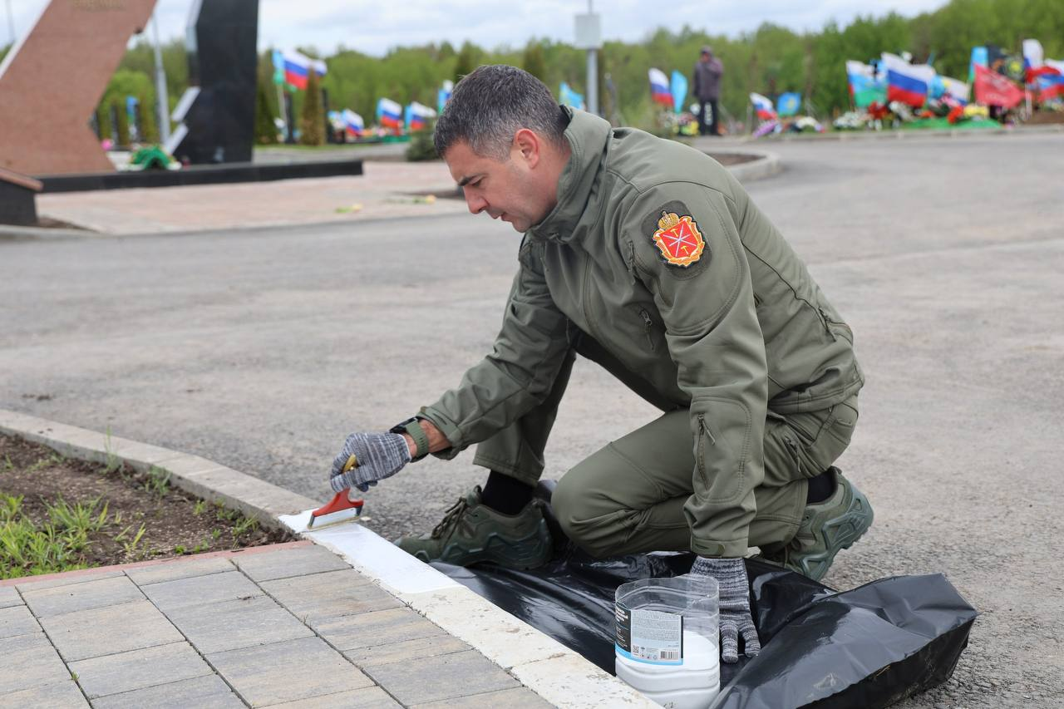
Хочу отметить, что субботники — это еще один способ взаимодействия с горожанами, инструмент запуска новых проектов и форма общественной заботы как о будущем города, так и о памяти его героического прошлого.
Еще одно из важных направлений моей деятельности - работа с обращениями граждан, проведение личных приемов. Это возможность напрямую узнавать потребности жителей, оперативно реагировать на проблемные вопросы.
В 2025 году было проведено 40 личных приемов граждан, в ходе которых рассмотрены вопросы 100 заявителей.
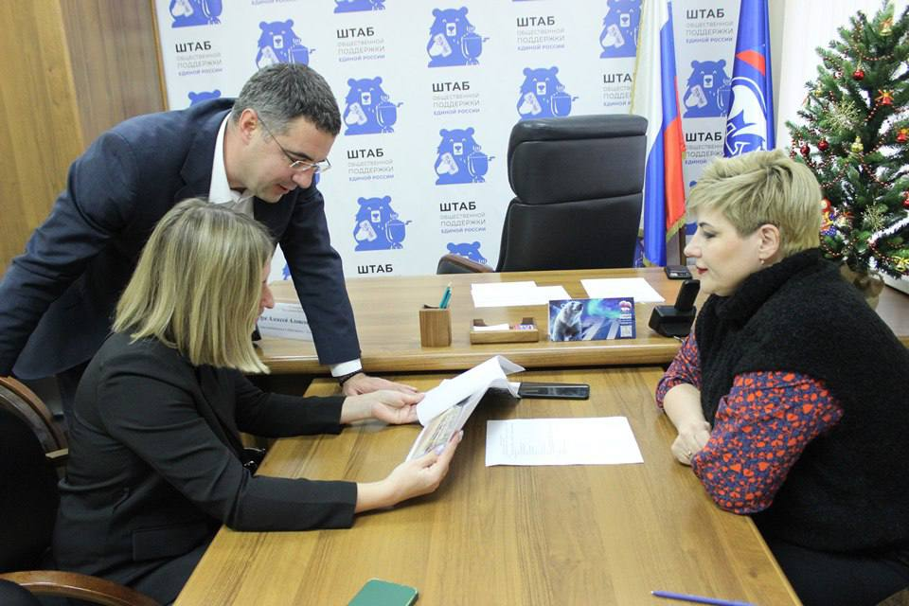
Приемы провожу еженедельно по вторникам с 14.00 до 16.00 по адресу: г. Тула, ул. Октябрьская, д. 41. А также в региональной общественной приемной Председателя партии «Единая Россия» Д. А. Медведева и в приемной администрации МО г. Тула.
Наиболее актуальными темами обращений стали благоустройство общественных пространств, возможность участия в проекте «Наш город», ремонт дорог, тротуаров, пешеходных дорожек, установка новых остановочных пунктов, дополнительного освещения, вопросы ЖКХ, получения медицинской помощи и др.

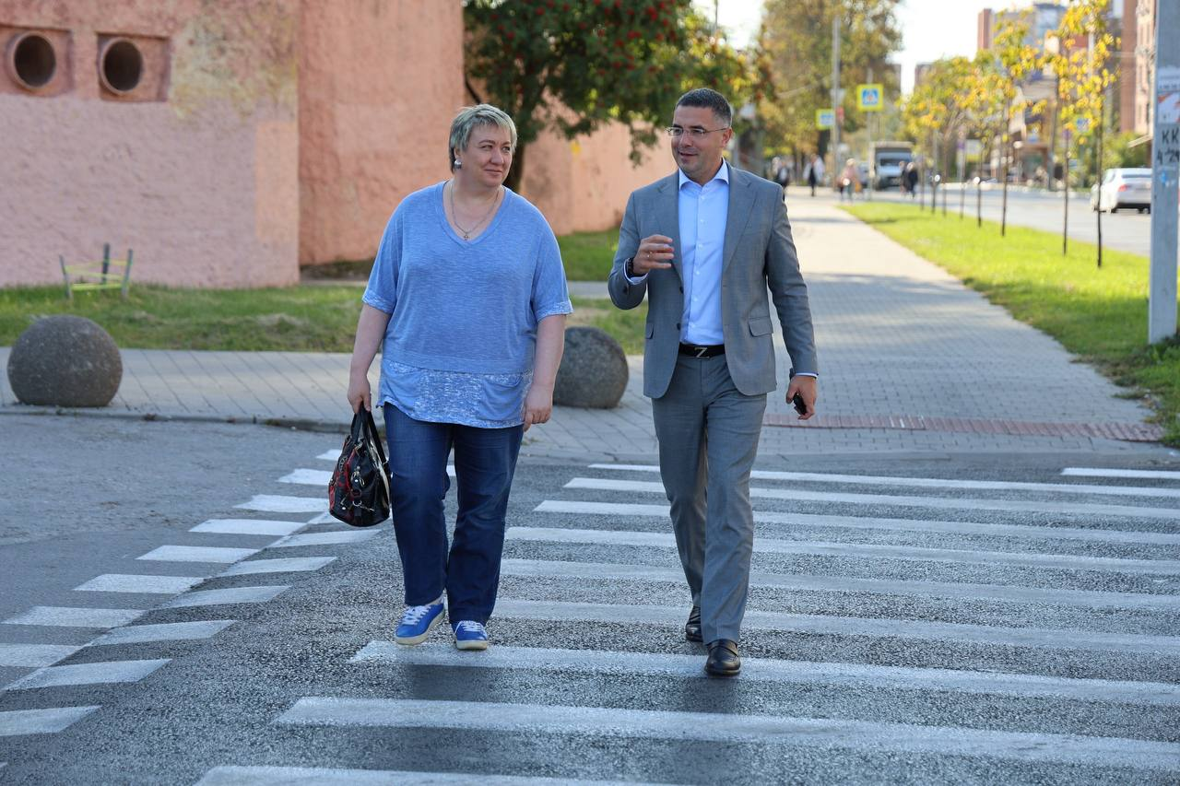
Анализ обращений показывает основные запросы туляков:
1. Всесторонняя поддержка участников СВО (23%) — помощь военнослужащим и их семьям оставалась одним из самых частых и важных направлений работы.
2. Транспорт и дороги (23%) — вопросы обустройства пешеходных зон, работы общественного транспорта, развития дорожной сети.
3.Жилищно-коммунальные вопросы (11%) — проблемы в сфере ЖКХ и благоустройства придомовых территорий.
4. Благоустройство и проект «Наш город» (6%) — инициативы по улучшению общественных пространств и участие в муниципальном проекте.
5. Здравоохранение (8%) — вопросы организации и получения медицинской помощи.
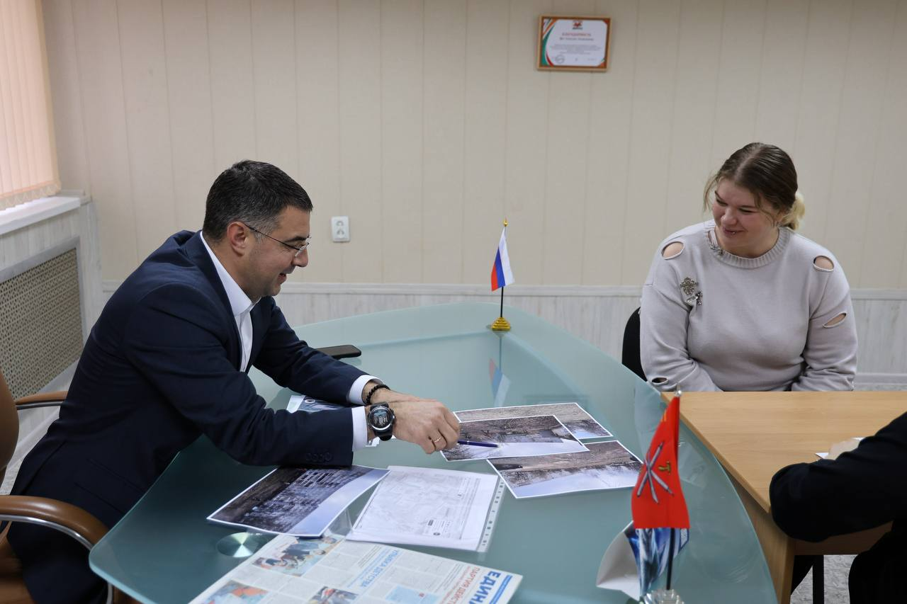
Каждое обращение получает комплексную проработку с привлечением профильных служб администрации. Анализ запросов позволяет выявлять системные проблемы (например, частые запросы по определенным участкам дорог), оценивать эффективность действующих программ и проектом (таких как «Наш город») и корректировать планы, чтобы работа в Думе максимально точно отвечала реальным нуждам жителей.
2025 год – год 80-летия Победы в Великой Отечественной войне. Юбилей Великой Победы для города-героя – еще одна возможность продемонстрировать наше единство, уважение к истории. На это был направлен значительный спектр мероприятий.
С коллегами-депутатами мы встречались с ветеранами, чтобы лично их поздравить, вручить юбилейные медали и выразить нашу бесконечную признательность.
Для меня огромной честью было поздравить участника Великой Отечественной войны, Почетного гражданина города-героя Тулы Василия Алексеевича Денисова с 99-летием. В этом поколении живет несгибаемый дух народа-победителя, который на генном уровне передается новым поколениям.
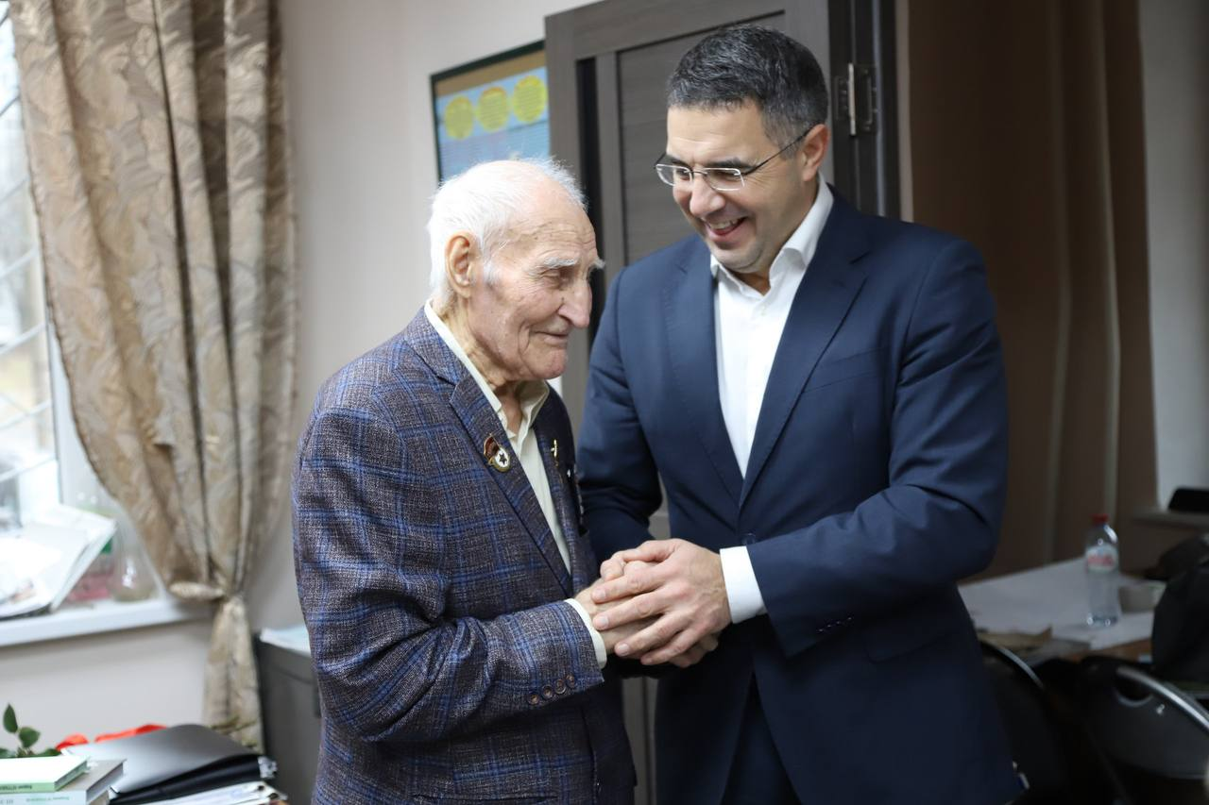
Забота о ветеранах проявлялась и в решении бытовых вопросов: так, по просьбе ветерана Александры Дмитриевны Журавлевой был оперативно отремонтирован балкон, чтобы она могла увидеть праздничный парад, а для участника Курской битвы Владимира Петровича Лаврова мы организовали персональный концерт во дворе его дома.
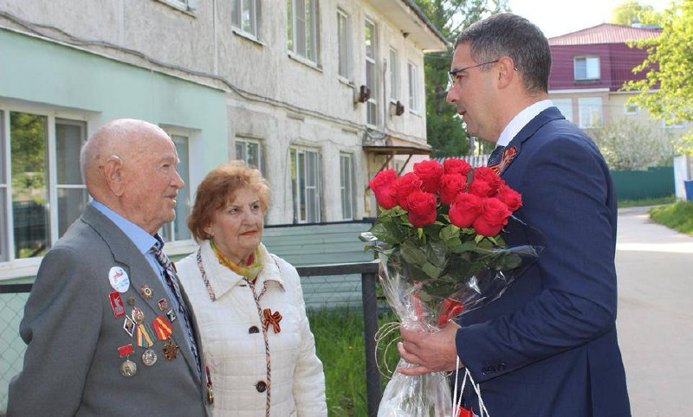
Торжественный пульс юбилейного года задавали общегородские события: Парад Победы на площади Ленина, митинги у Вечного огня и мемориалов. Мы приняли активное участие в исторических акциях федерального масштаба. Тысячи туляков написали «Диктант Победы» на 870 площадках, а накануне 9 Мая на площади Победы состоялась трогательная церемония «Огня Памяти», где мне выпала честь сопровождать к стеле участника Сталинградской битвы Василия Марковича Мирошниченко. Наш город-герой стал важной точкой на маршрутах всероссийских автопробегов «Города-герои – города Героев», «Самара – Москва», запоминающимся стал момент, когда мы вместе с сотнями горожан развернули 200-метровую копию Знамени Победы и Георгиевской ленты.
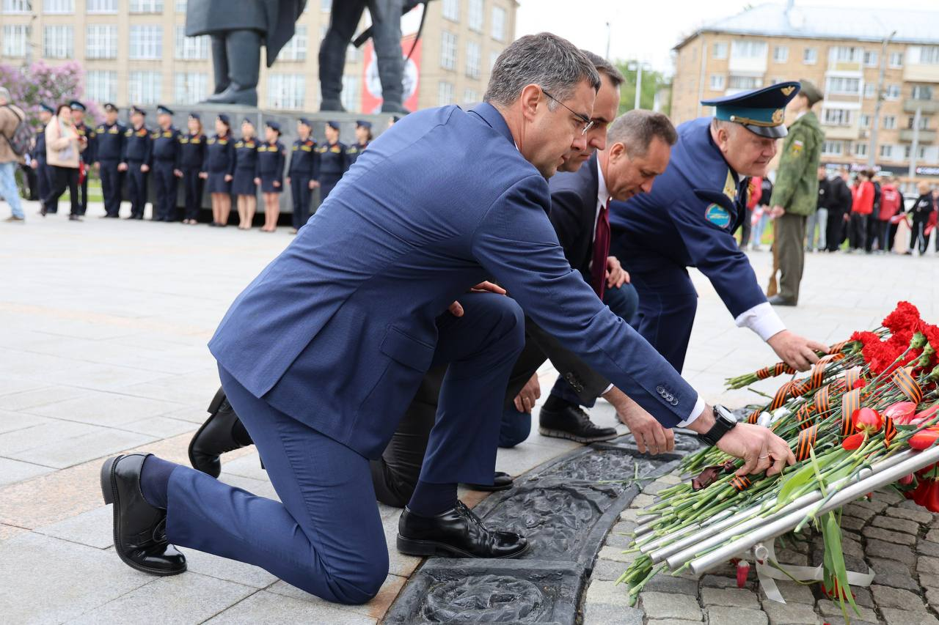
В центре внимания были и культурно-просветительские проекты. Вместе с коллегами мы побывали на открытии уникальных выставок: «Воинская слава России» в Музее оружия, связавшая три великих ратных поля, «Медики на войне – преемственность поколений». Мы встречали «Поезд Памяти», запустили уникальный проект «Трамвай Победы», курсирующий по историческим местам города, проводили торжественные собрания, где чествовали не только ветеранов, но и современных защитников Отечества — участников СВО, волонтеров, педагогов, тем самым подчеркивая неразрывную связь поколений. Поэтому самое серьезное внимание мы уделяли работе с молодежью — суворовцами, кадетами, юнармейцами, школьниками, понимая, что именно они должны сохранить эту священную память. Наглядным и символичным воплощением связи поколений стало открытие в парке «Патриот-Тула» памятного панно к 80-летию Победы. Оно было создано на основе работ победителей конкурса детского рисунка «Победа. Память. Будущее». Для меня была честью входить в жюри этого конкурса. На церемонии открытия мы говорили о том, что такая прямая, эмоциональная передача памяти — лучшая защита исторической правды.
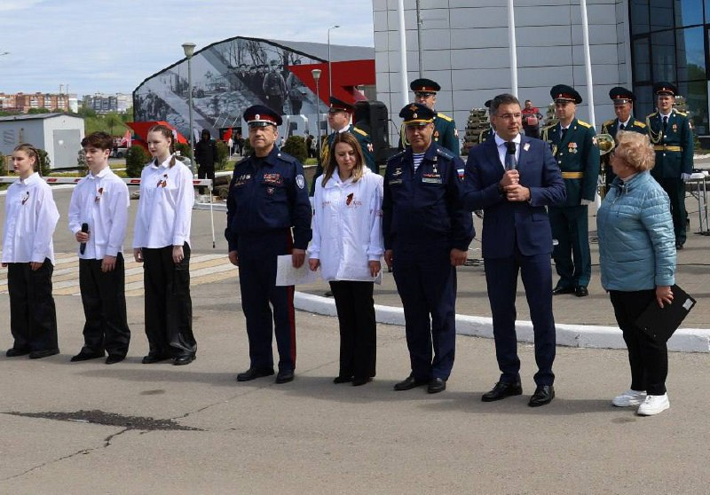
Работе с подрастающим поколением, молодежью мы уделяем особое, системное внимание, видя в этом перспективную задачу по воспитанию ответственных граждан и патриотов. Считаю важным вовлекать их, используя интересные и запоминающиеся форматы, которые делают историю и гражданскую позицию частью их личного опыта.
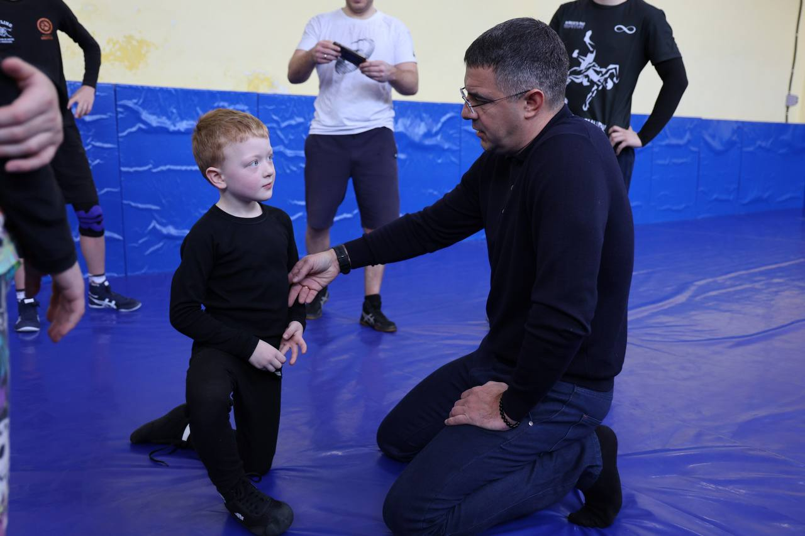
Объединяющим стал проект «Письмо защитнику Отечества». Дети пишут бойцам трогательные послания, рисуют открытки — и эти искренние послания являются для военнослужащих огромной моральной поддержкой. И наше подрастающее поколение уже становится частью общего дела, чувствуя личную сопричастность. Ярким примером стала встреча в Музее обороны Тулы, куда мы пришли вместе с коллегами-депутатами, школьниками и участниками спецоперации. Ребята увидели выставку «Хроники украинского террора», а боец с позывным «Ураган» передал в музей флаг с подписями однополчан. Но главным в тот день стал его искренний рассказ о том, как в самый трудный момент ему помогло детское письмо. Каждое письмо, которое мы отправляем бойцам вместе с гуманитарными грузами, — это мост между поколениями, и в этом — будущее нашей страны.
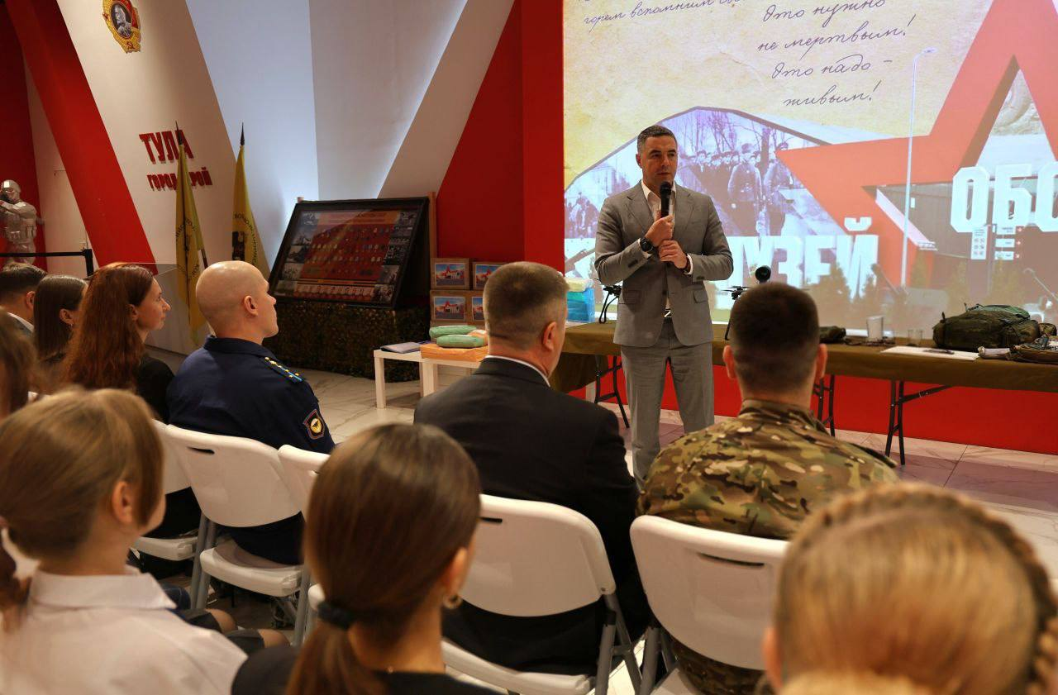
Проект «Школа настоящих мужчин»: на легендарном «Посту №1» мы говорили с будущими защитниками Отечества о мужестве, ответственности и принципах.
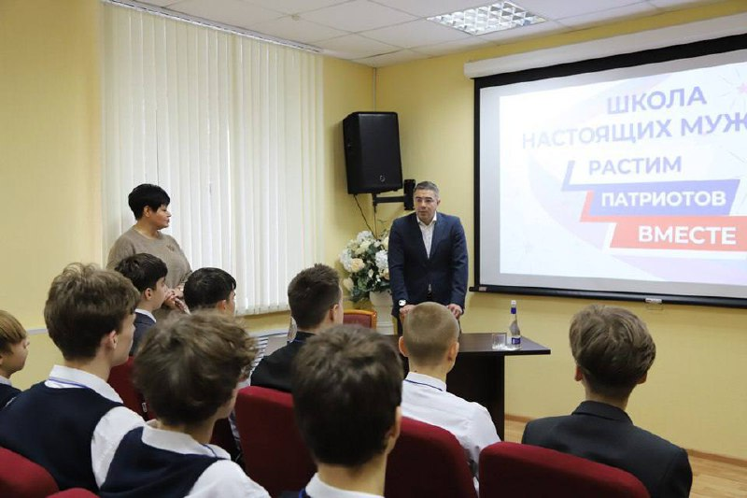
Все встречи с молодежью — будь то студенты вузов и колледжей, представители школьной Думы — стараюсь строить как доверительный и искренний разговор. Мы обсуждаем жизненные ценности, профессиональный выбор, роль волонтерства. Для меня такое общение — двусторонний процесс: важно поделиться своим опытом, и услышать мнение подрастающего поколения.
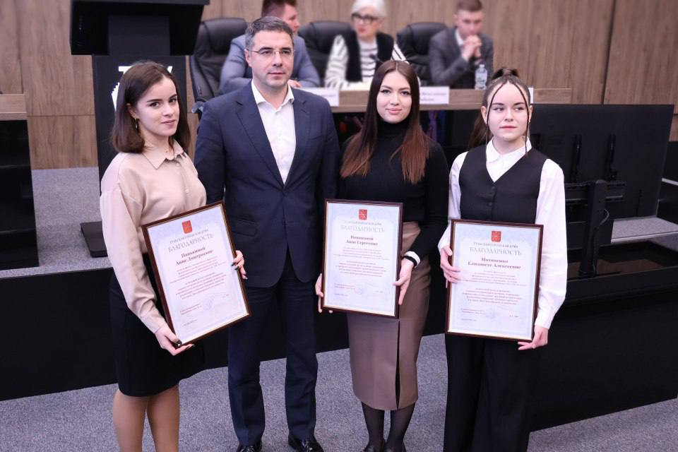
Накануне Дня российского студенчества, побывал в ТГПУ им. Л.Н. Толстого. После экскурсии по инновационному технопарку «Кванториум» состоялся откровенный разговор с будущими учителями. Я поделился своим опытом — от студенческих лет в медицинском вузе до работы в городской Думе, рассказал о важности поддержки участников СВО. От них, будущих педагогов, зависит, какими вырастут следующие поколения туляков, поэтому этот разговор был для меня очень важен. Дискуссия получила продолжение за круглым столом с представителями различных тульских вузов в парке «Патриот», в ходе которой мы с коллегами-депутатами отвечали на вопросы студентов.
Особое внимание - поддержке профессионального выбора. Участие в торжественных церемониях вручения дипломов будущим врачам, учителям, инженерам — это наш вклад в формирование кадрового суверенитета региона. По инициативе Губернатора Д.В. Миляева в регионе создаются необходимые условия, чтобы выпускники оставались работать в Тульской области.
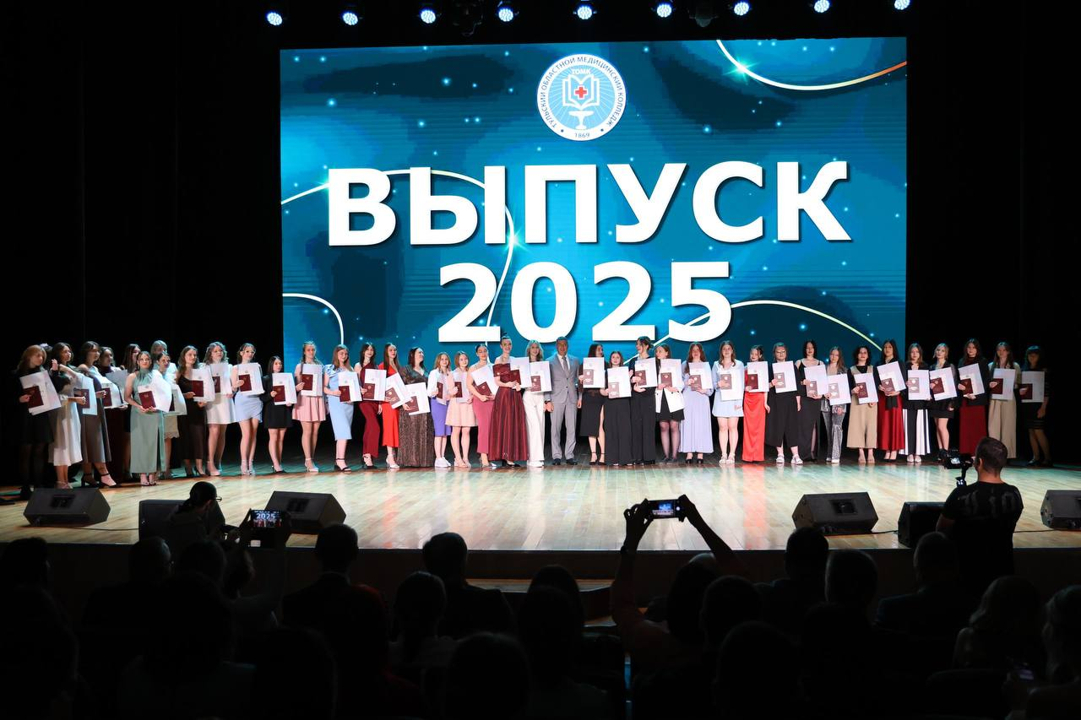
Символичной стала встреча с представителями школьной городской Думы на площадке регионального Штаба общественной поддержки, которая прошла в День пионерии. В неформальной обстановке мы обсудили развитие города, цифровизацию и роль ученического самоуправления. Такие мероприятия — отличная возможность поделиться опытом с теми, кому предстоит строить будущее нашего города и региона.
Убежден, что будущее страны определяется тем, какие ценности мы передаем подрастающему поколению и какой поддержкой окружаем семьи. Именно поэтому для меня важно активное участие в акциях и проектах партии «Единая Россия», которые позволяют напрямую воплощать это в жизнь. Весте с коллегами – единороссами мы принимаем участие в мероприятиях партийных проектов.
«Парта Героя» (в рамках проектов «Историческая память», «Новая школа»): патриотическое воспитание начинается с уважения к подвигу. В День Героев Отечества в центре образования № 34 мы с коллегами-депутатами приняли участие в церемонии открытия Парт Героев в честь выпускников, участников спецоперации Дениса Порсева и Павла Силкина. А в мае 2025 года в Центре образования № 56 в Плеханово открыли «Парту Героя» в честь кавалера ордена Мужества, военного медика Александра Зенкина, погибшего при спасении боевых товарищей. Так память о настоящих героях становится частью школьной жизни и личным ориентиром для детей.
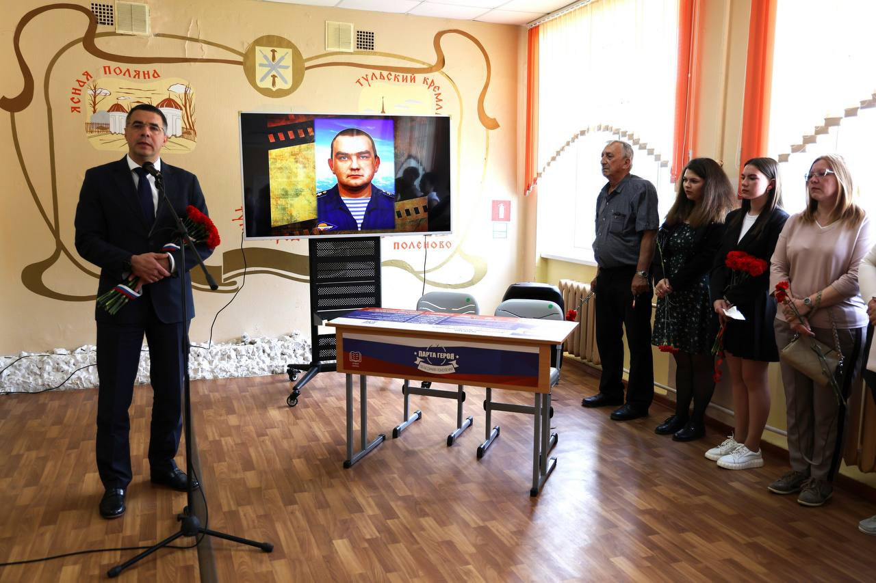

«Дарите книги с любовью»: в феврале я принял участие в юбилейной, 10-й по счету акции книгодарения, которая в 2025 году была посвящена 80-летию Победы. Навестил семью участника СВО, чтобы вручить детям специально подобранные книги — об окружающем мире и военной технике. За годы акции туляки собрали более 6000 книг, подтверждая, что хорошая книга остается лучшим подарком.
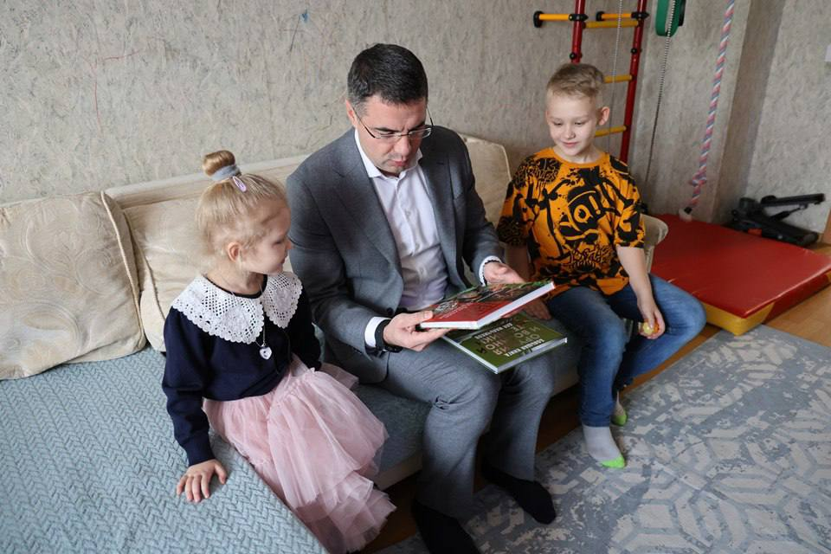

«Улыбка детства» (в рамках проекта «Здоровое будущее»): в 2025 году в школах Тулы и Тульской области было открыто 10 современных стоматологических кабинетов (г.Ефремов – 2 кабинета, п. Шварцевский – 1 кабинет, п.Болохово – 1 кабинет, г.Тула – 6 кабинетов). Этот уникальный проект, реализуемый при поддержке Губернатора Д.В. Миляева, ГУЗ «Тульская областная стоматологическая поликлиника», делает стоматологическую помощь для детей максимально доступной.
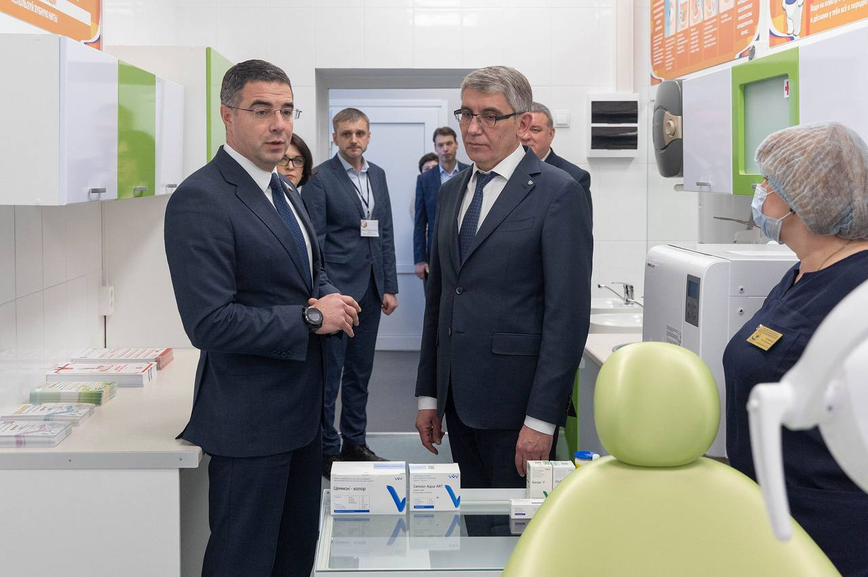

Профилактика, осмотры, лечение кариеса и обучение гигиене полости рта — все процедуры проводятся с согласия родителей, бесплатно по полису ОМС.

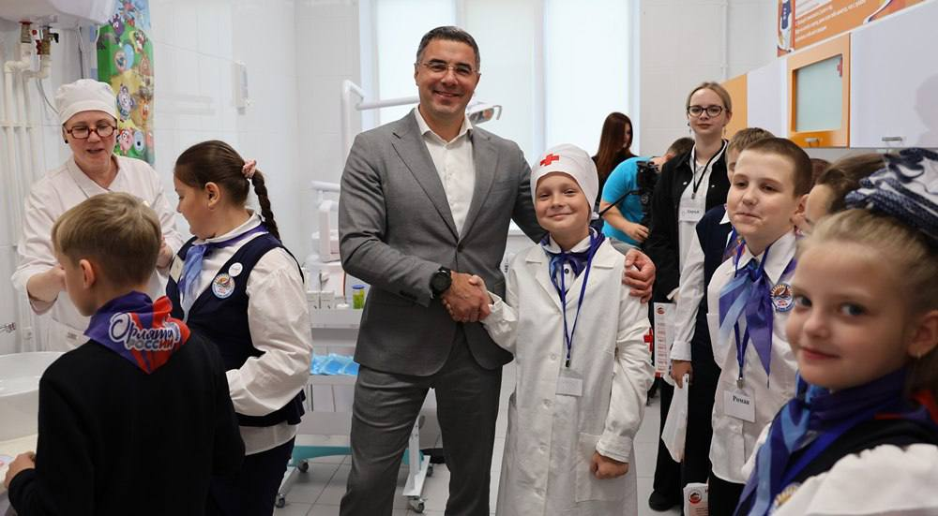

«Собери ребенка в школу» (в рамках проекта «Новая школа»): принял участие в ежегодной акции, цель которой помочь многодетным и нуждающимся семьям подготовить детей к учебному году. Накануне Дня знаний вместе с коллегами-единороссами побывали на праздниках, которые прошли во всех округах, мы поздравили будущих первоклассников и их родителей, вручили ранцы со школьными принадлежностями и наборами для творчества.
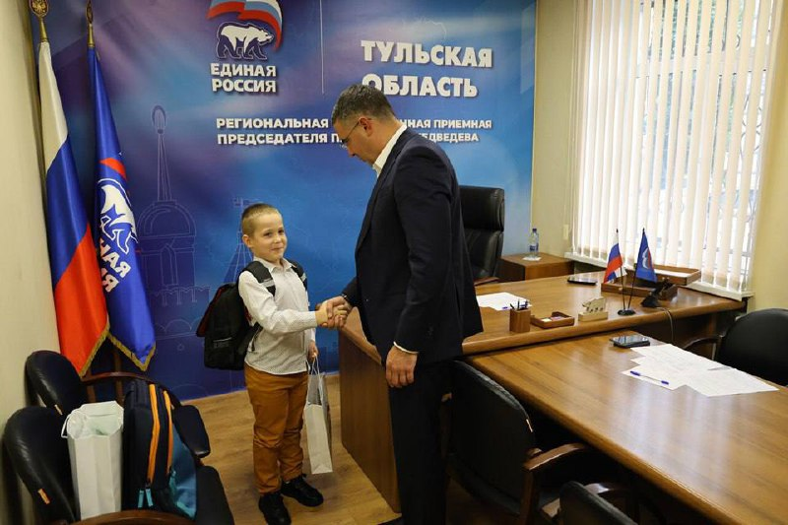
«Коробка храбрости»: в 2025 году акция прошла в 13-й раз, ее цель поддержать маленьких пациентов, многие из которые проходят лечение в стационарах. Передал для маленьких пациентов настольные игры, раскраски, канцтовары, наборы для творчества. Надеюсь, что, эти подарки помогут поднять им настроение. Ведь хорошие эмоции, как известно, лучшие помощники врачей!
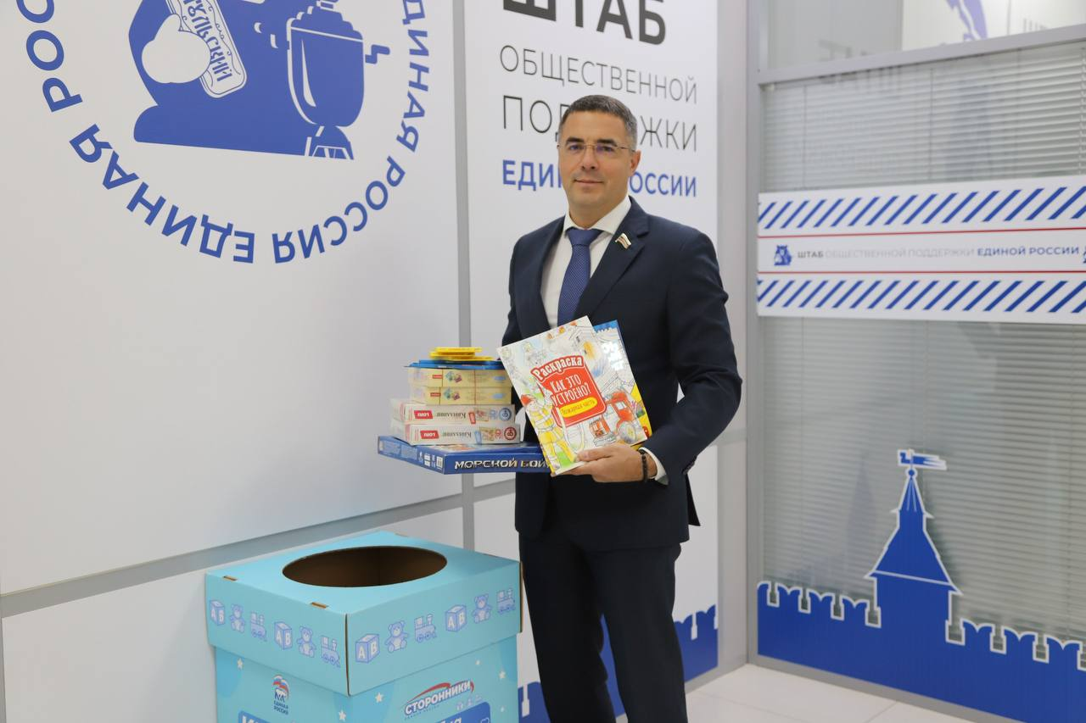
«Ёлка желаний»: для меня стало доброй традицией принимать участие в самой доброй новогодней акции. В декабре 2025 года снял с елки два шара с желаниями 16-летнего Андрея и 15-летнего Ярослава, отвез подарки, поздравил ребят и их семьи. Такие акции не просто исполняют детские мечты, они создают ту самую атмосферу праздника и доброты, в которую так важно верить детям и взрослым.

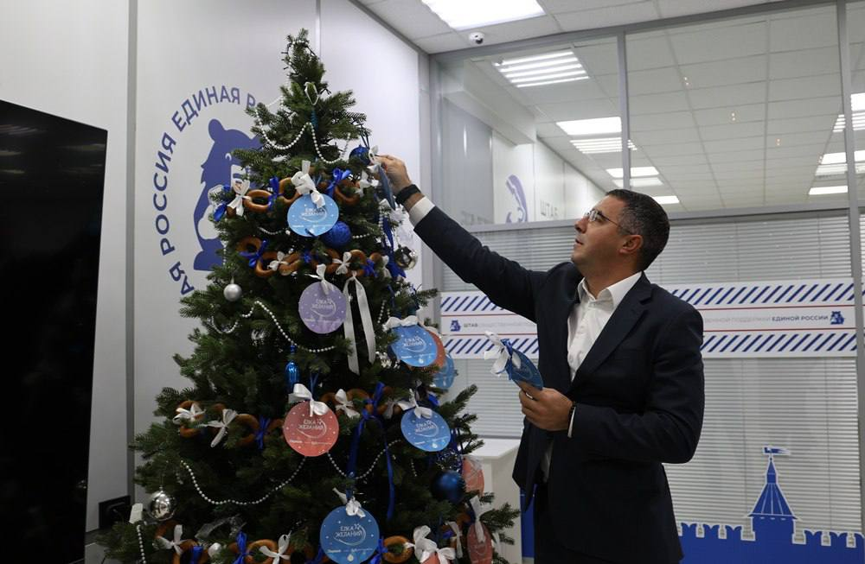

Прекрасной традицией депутатов Тульской городской Думы стал предновогодний «Марафон добра», когда мы проводим праздники в округах, навещаем детей, которые находятся на лечении, встречаемся с семьями участников СВО, поздравляем наших уважаемых ветеранов.
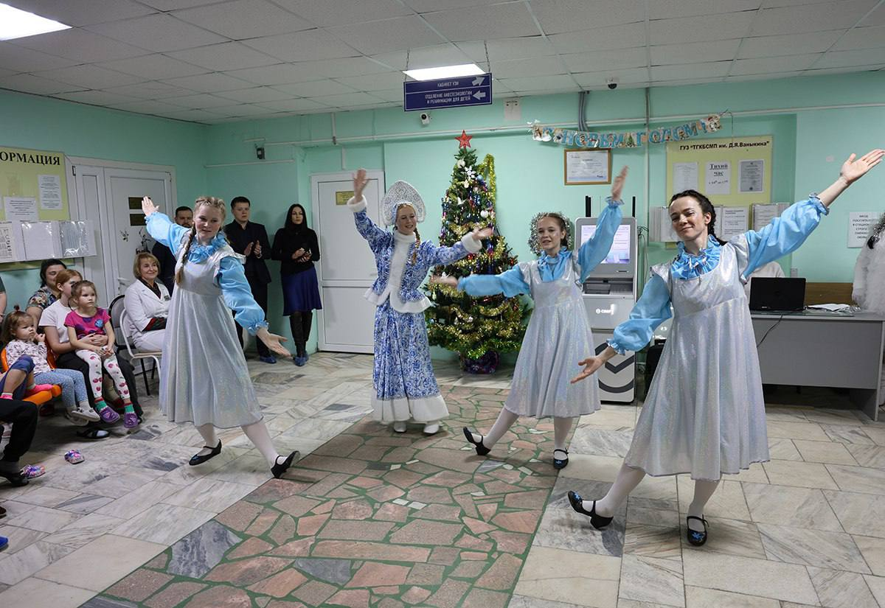
Формирование здоровьесберегающей среды и популяризация физической культуры и спорта — важные направления социальной политики, напрямую влияющие на качество жизни людей. Этой деятельности уделяет самое серьезное внимание Губернатор Тульской области Д.В. Миляев, который возглавляет комиссию Государственного Совета РФ по направлению «Физическая культура и спорт». Вхожу в ее состав и принимаю участие и в работе.
Тула – город здорового образа жизни. Более 62% туляков систематически занимаются спортом. Жители города активно принимают участие в выполнении нормативов комплекса ГТО. В 2025 году 6 700 человек получили знаки. В течение 2025 года в областной столице было проведено 750 спортивно-массовых мероприятий, участие в которых приняли порядка 90 000 человек.
Депутаты Тульской городской Думы большое внимание уделяют вопросу развития спорта в городе: участвуют в организации спортивных мероприятий, предоставляют спортивным организациям нежилые муниципальные помещения в безвозмездное пользование, принимают участие в спортивных мероприятиях. Особое внимание мы с коллегами придаем спортивным мероприятиям, посвященным памяти героев — воинов-интернационалистов и участников СВО, таких как А.В. Чихирев, Герои России С. Бурнаев, Д. Горшков, Е. Рындин. Эти турниры не только воспитывают чемпионов, но и являются уроком патриотизма.
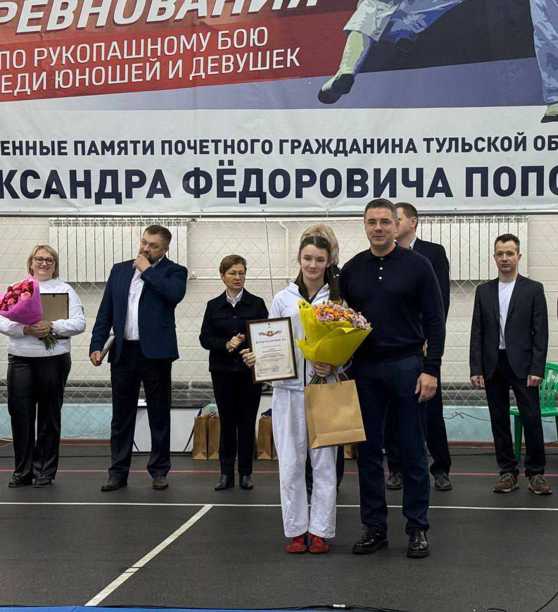
2025 год был насыщен событиями, которые объединили профессиональных спортсменов и любителей здорового образа жизни. Вместе с коллегами принимал участие в массовых стартах «Лыжня России», турнире по хоккею в валенках, фестивале лыжероллерных дисциплин в «Веденино», посвященного 80-летию Победы, на которые приехала легенды спорта Елена Вяльбе, впервые проводимом в городе «Тульском триатлоне», тестировании первого этапа нового веломаршрута «Лев Толстой», Всероссийской эстафете «Огонь жизни», призванной привлечь внимание к донорству костного мозга.
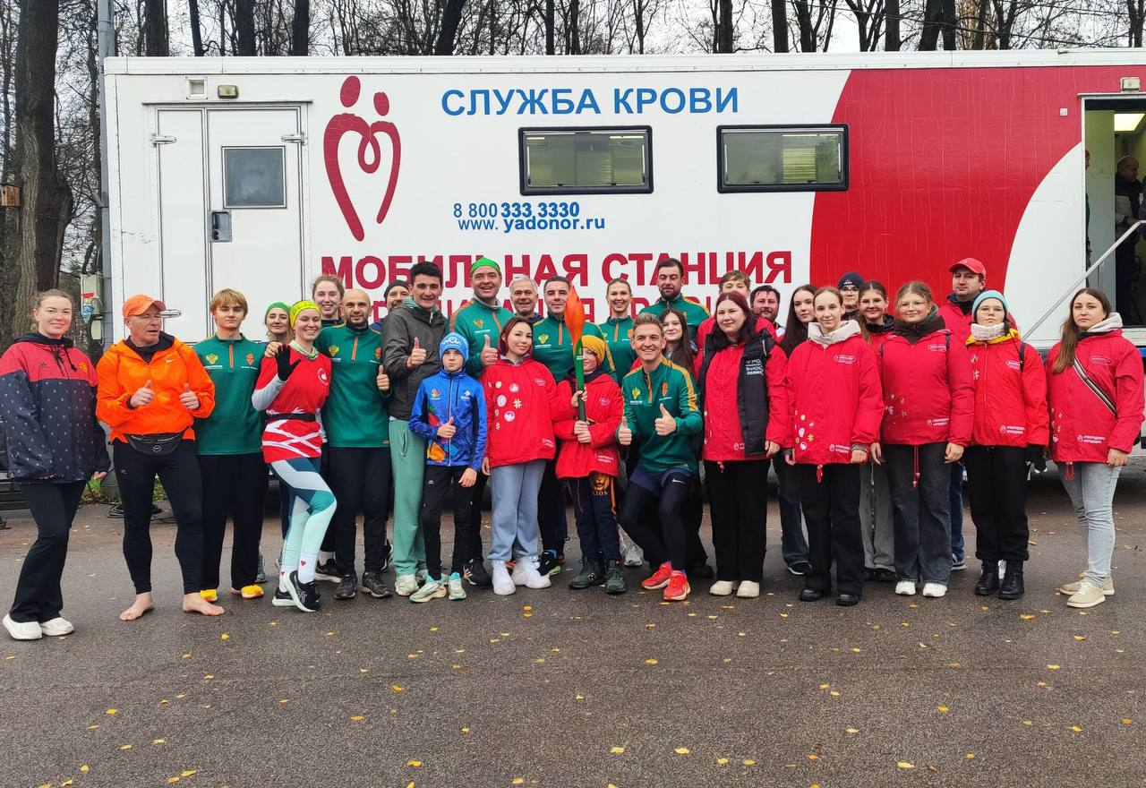
В мае на XX Всероссийском форуме «Здоровье нации» представил доклад «Тула-2030: город здорового образа жизни», где рассказал о проекте «Здоровый муниципалитет», реализуемом совместно с Лигой здоровья нации по инициативе Губернатора Д.В. Миляева. Этот опыт получил высокую оценку как эффективная модель формирования здоровьесберегающей среды на местном уровне.
Вся эта многоплановая работа ведется в тесном взаимодействии с Правительством области при поддержке главы региона. Она направлена на то, чтобы каждый житель Тулы, независимо от возраста, имел возможность вести активный, здоровый образ жизни.
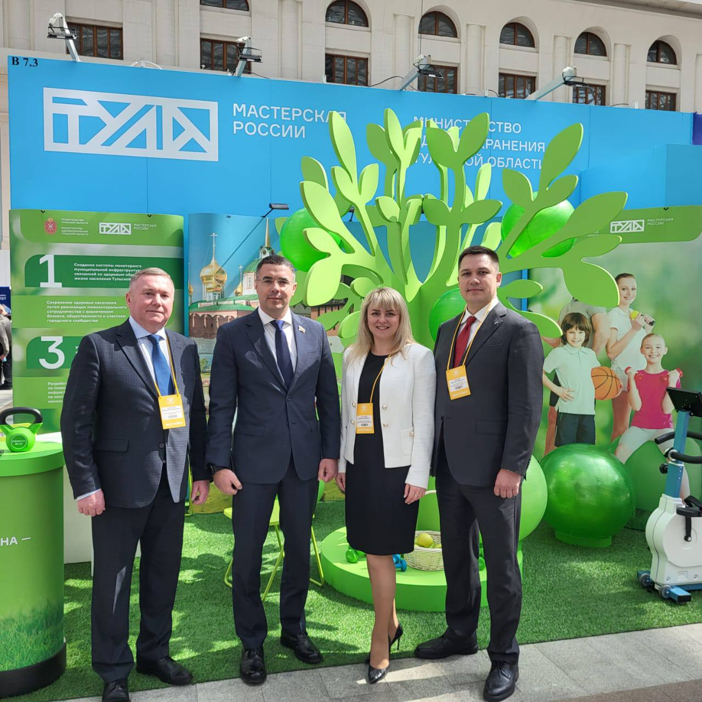
Накопленный в Туле опыт реализации проектов в сферах ЖКХ, благоустройства и социальной поддержки представляет интерес для всего муниципального сообщества. Чтобы делиться своими наработками и, в свою очередь, учиться у других, мы активно вовлечены в диалог на площадке ВАРМСУ. Мероприятия Ассоциации – это возможность для обмена лучшими практиками, обсуждения законодательных инициатив, общения с коллегами из других регионов и федеральными экспертами, что напрямую влияет на качество управления в городах и районах.
В 2025 году взаимодействие с ВАРМСУ было очень продуктивным. В январе принял участие в первой конференции руководителей представительных органов в рамках проекта «Муниципальный диалог» в Москве, где обсуждались ключевые задачи и роль местной власти в Год муниципального депутата.
Значимым стало проведение в марте в Туле регионального дня Форума «Малая родина – сила России», посвящённого здоровому и активному образу жизни. Для меня было большой честью выступить модератором пленарного заседания регионального дня по теме «Здоровый и активный образ жизни». Открывая мероприятие, Губернатор Дмитрий Вячеславович Миляев представил впечатляющие результаты региона: за восемь лет построено более 200 спортивных объектов, а доля системно занимающихся спортом детей приближается к 95%.
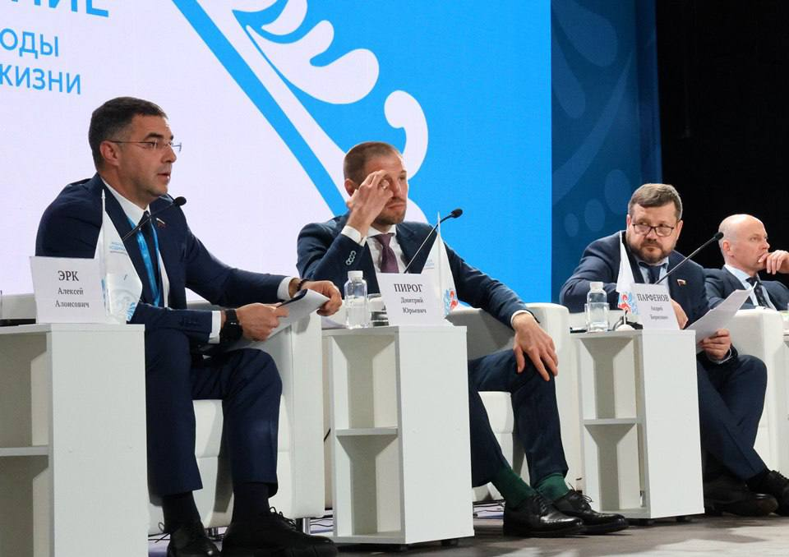
Важно отметить участие в Форуме-выставке муниципальных практик «Большие решения малой родины» в Москве в декабре. На главной федеральной площадке были представлены три тульских проекта: «Герой 71», «Карта здоровья», «Муниципальный центр управления». На марафоне муниципальных практик представил коллегам из других регионов наш опыт работы с семьями участников СВО.
Участие в работе ВАРМСУ — это двусторонний процесс. Мы не только учимся, но и вносим весомый вклад в общую копилку решений, повышая узнаваемость Тулы как города-лидера в сфере современного муниципального управления.
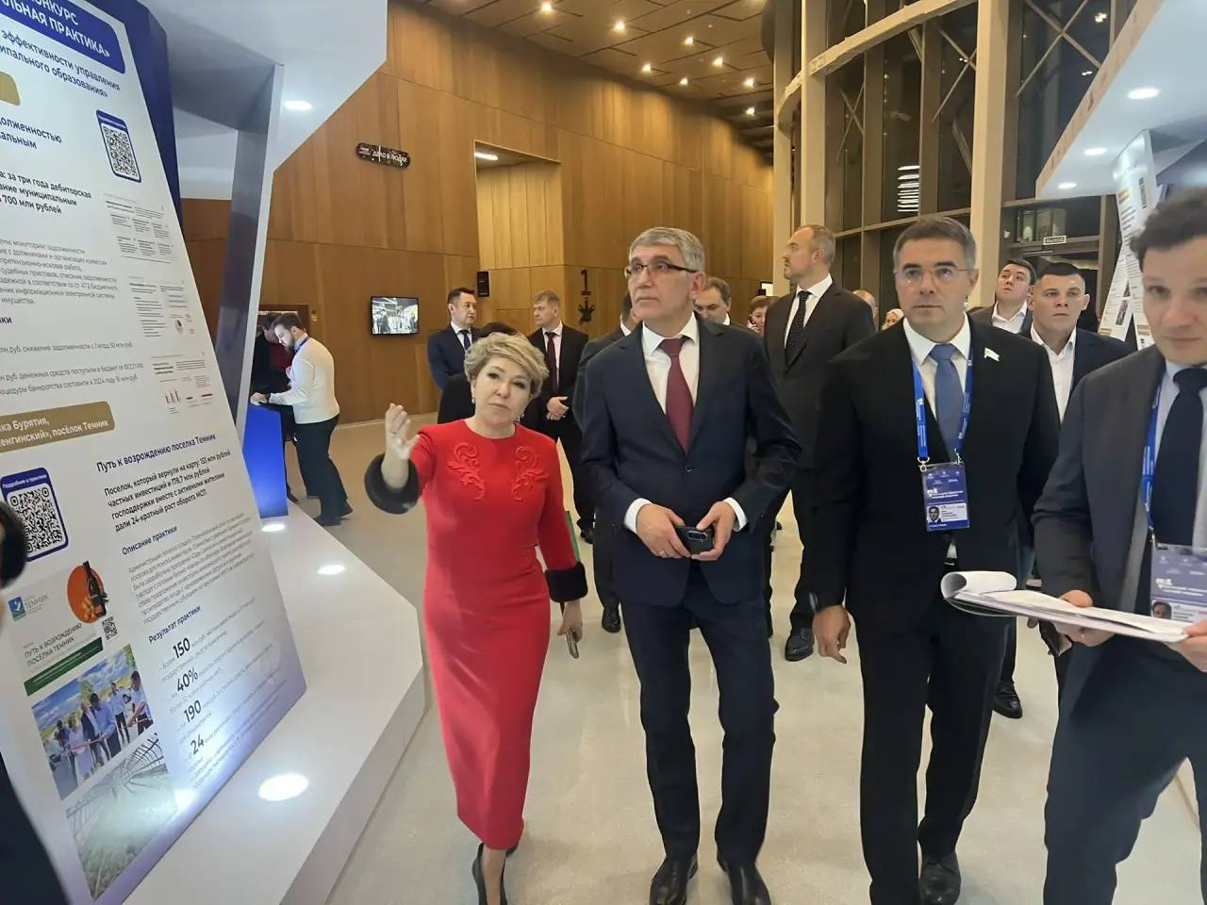
Важным событием года, подтвердившим статус Тулы как центра передовых социальных практик, стал межрегиональный форум «Семья — это модно!», который прошел в октябре. Это масштабная дискуссионная площадка, собравшая ведущих федеральных экспертов, представителей власти и бизнеса для обсуждения реализации государственной демографической политики.
Для меня, как Главы города было большой ответственностью выступить модератором секции «География надежды: опыт регионов в семейной политике». Вместе с экспертами мы искали ответ на главный вопрос: какие меры заставляют семьи оставаться в регионе и видеть в нем перспективы для детей. Спикеры высоко оценили системный подход Тульской области. На форуме был подробно представлен региональный опыт, который Губернатор Дмитрий Вячеславович Миляев охарактеризовал как созданный «самими людьми».
Проведение такого форума в Туле — это признание нашей работы на федеральном уровне и возможность транслировать успешные практики, делая моду на крепкую, счастливую семью общенациональным трендом.

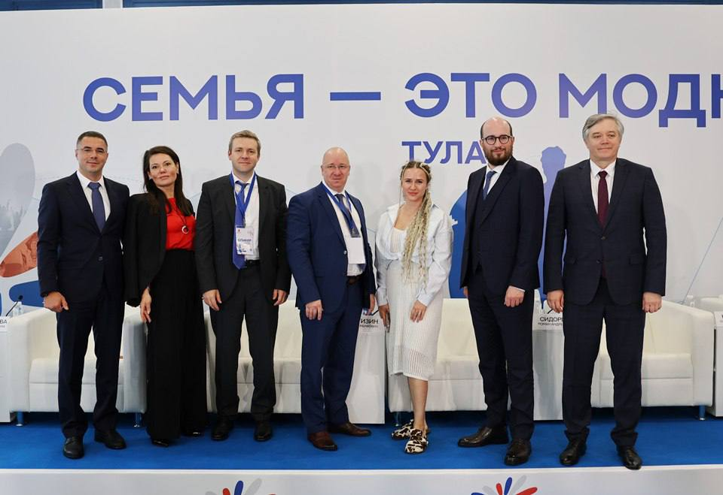
Как уже отмечалось, работа по развитию Тулы ведется с учетом лучшего опыта. Участие в крупных международных и федеральных форумах позволяет не только перенимать передовые практики, но и представлять нашу повестку, устанавливать партнерские связи.
В ноябре 2025 года я принял участие в Международном муниципальном форуме БРИКС в Санкт-Петербурге, где вместе с коллегами обсуждал будущее городского здравоохранения и социальной инфраструктуры. Ключевыми для меня стали дискуссии о внедрении искусственного интеллекта в систему здравоохранения и о комплексном подходе к здоровью горожан через создание комфортной городской среды.
В декабре в Пекине на Форуме иностранных выпускников мы с коллегами представляли потенциал тульских медицинских и образовательных учреждений, устанавливая прямые контакты для будущего научного и делового сотрудничества со странами Азии.
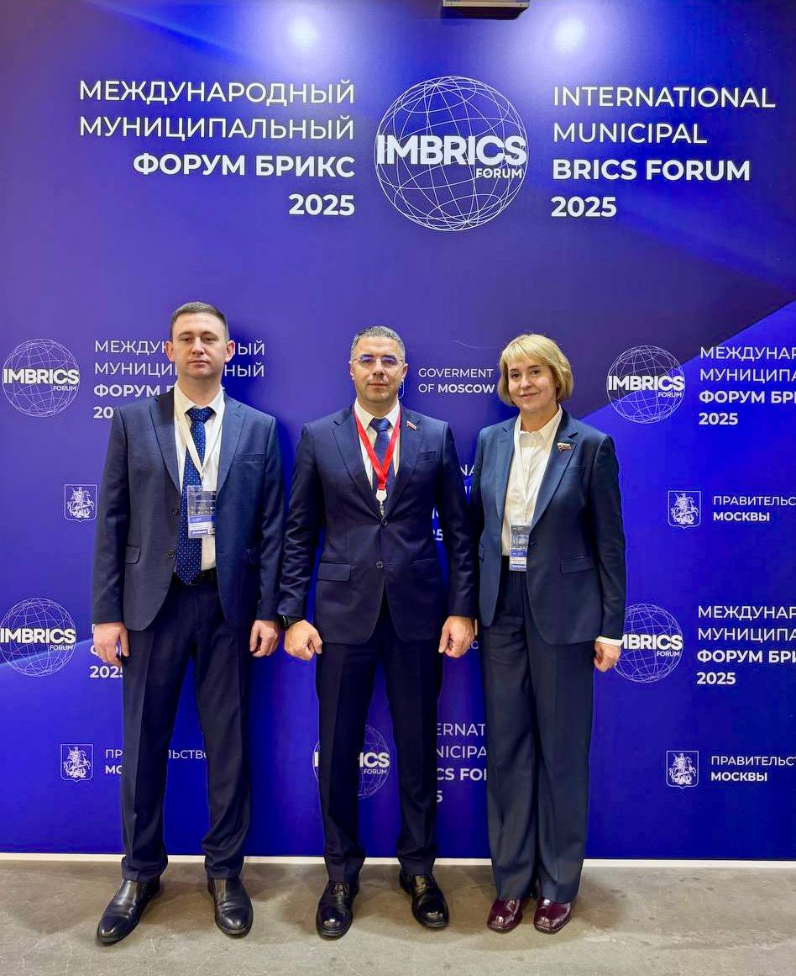

В октябре был избран председателем Ассоциации «Здоровые города, районы и поселки» — российской национальной сети проекта Всемирной организации здравоохранения. Это высокая оценка нашего региона и ответственность за формирование общей стратегии развития здоровой городской среды в стране.
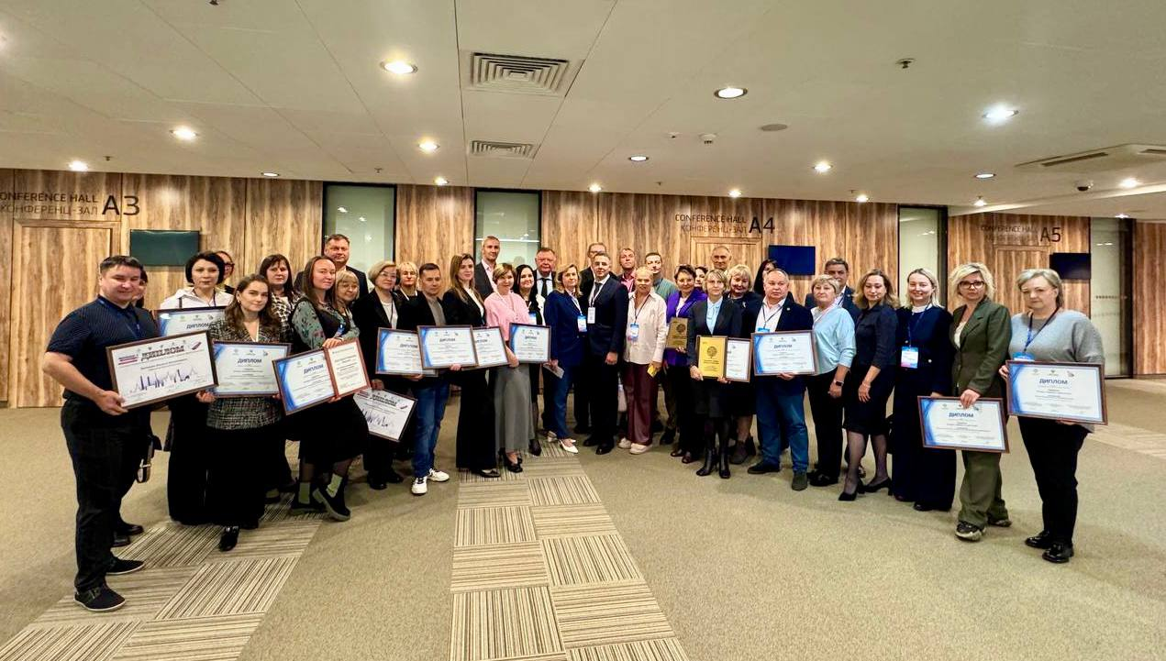
Важным каналом продвижения региональных интересов стало участие в Днях Тульской области в Совете Федерации в октябре 2025 года. В составе делегации под руководством Губернатора Дмитрия Вячеславовича Миляева мы обсуждали ключевые вопросы развития региона, включая модернизацию коммунальной инфраструктуры, непосредственно с федеральными законодателями и экспертами.
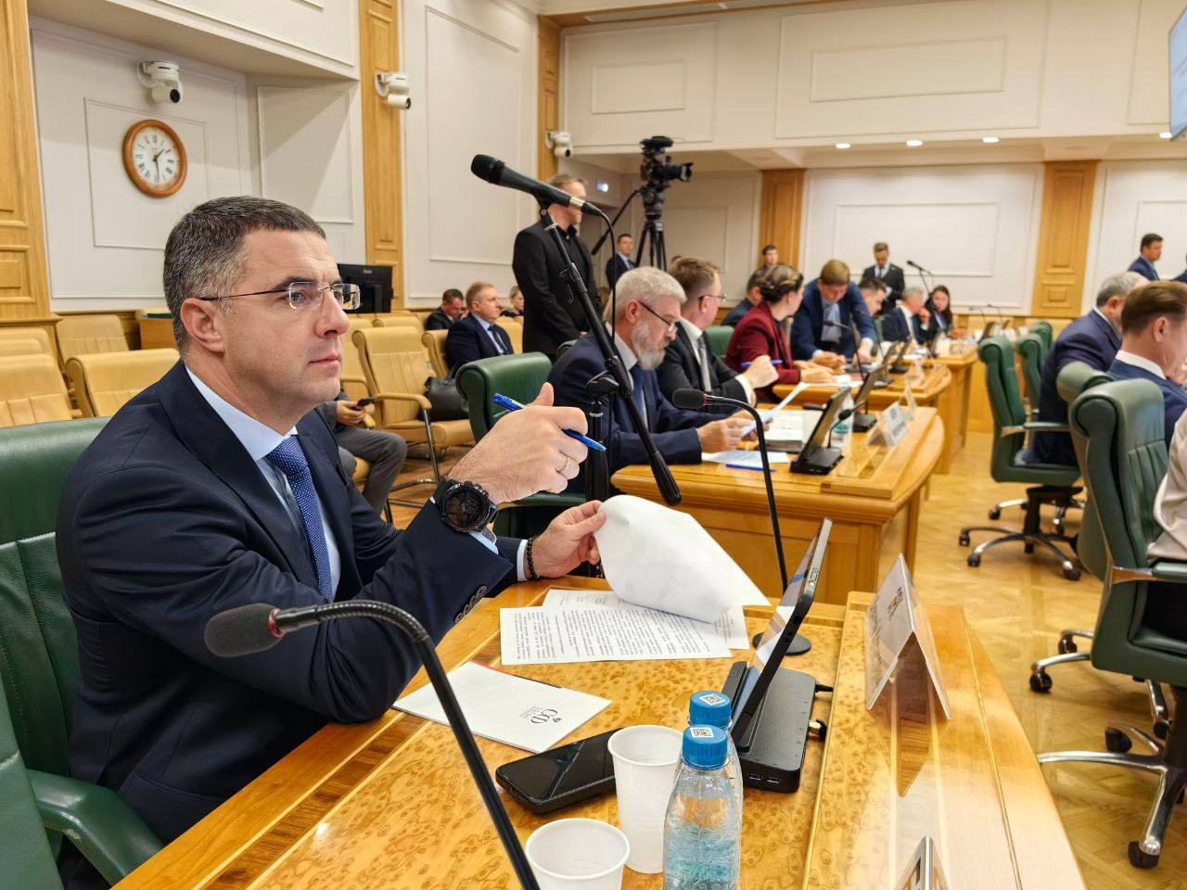
Это многостороннее взаимодействие позволяет демонстрировать успешный тульский опыт, интегрировать лучшие внешние наработки в наши проекты и последовательно транслировать интересы региона на самых представительных площадках.
Подводя итоги 2025 года, можно с уверенностью сказать, что он стал для Тулы этапом консолидации, развития и укрепления. Впереди — юбилейный 2026 год, насыщенный памятными датами в истории нашего города. Убежден, что накопленный опыт, слаженная команда и поддержка жителей позволят нам встретить эти даты новыми достижениями, продолжив совместными усилиями делать Тулу еще более комфортным, современным и героическим городом, достойным своего великого имени.

